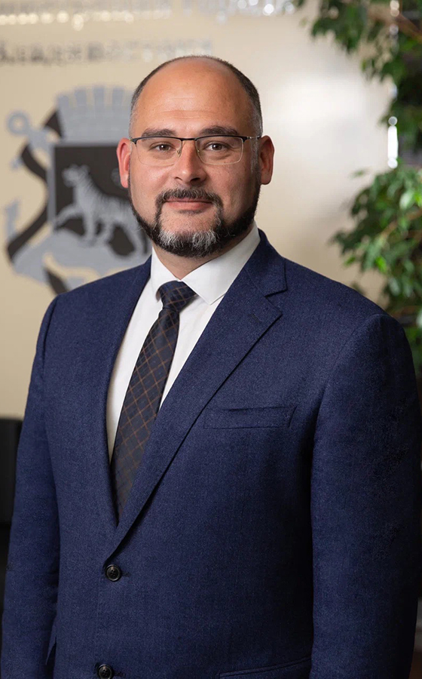

Шестаков
Константин Владимирович

Глава города Владивосток
В соответствии с Уставом города Владивостока избран 29 июля 2021 года на заседании Думы города Владивостока по результатам конкурса на замещение должности главы города Владивостока.
Решение Думы города Владивостока от 29.07.2021 №564
Константин Владимирович Шестаков родился 23 сентября 1982 года в городе Владивостоке.
В 2004 году окончил Дальневосточный государственный университет по специальности «Мировая экономика». В 2013 году окончил Дальневосточный федеральный университет по специальности «Юриспруденция».
Имеет сертификаты Школы государственной политики им. Ли Куан Ю по программе «Новое государственное управление: организационное поведение, стратегия, культура и ценности» и образовательного частного учреждения дополнительного профессионального образования «УКЦ Проектная ПРАКТИКА» по курсу «Основы управления проектами по стандартам IPMA. Управление рисками, человеческими ресурсами и коммуникациями в проекте».
Трудовую деятельность начал в 2004 г. в сфере туризма. С 2005 по 2006 год работал в администрации города Владивостока в управлении муниципального имущества, градостроительства и архитектуры.
С 2010 года занимал должности в Администрации Приморского края. В 2014 году возглавил департамент туризма Приморского края. В 2019 году был назначен на должность врио вице-губернатора Приморского края.
С января 2020 по май 2021 года занимал должность заместителя председателя правительства Приморского края, где курировал вопросы экономического развития, промышленности и торговли, имущественных и земельных отношений, лесного хозяйства и охраны объектов животного мира, туризма и международного сотрудничества.
В июле 2021 года избран главой города Владивостока.
Является государственным советником Приморского края 1 класса.
Имеет почетные грамоты Губернатора Приморского края, Федерального агентства по туризму, Законодательного Собрания Приморского края, благодарственное письмо Президента Российской Федерации.
Женат, воспитывает сына и дочь.
Заместители главы

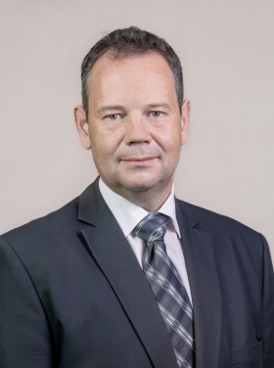

Дмитриенко Сергей Михайлович

Первый заместитель главы администрации
Осуществляет общее руководство:
- управлением экономического развития
- управлением конкурентной политики и закупок
- управлением финансов
- управлением бухгалтерии
- управлением по делам молодежи
- управлением по работе с муниципальными учреждениями образования
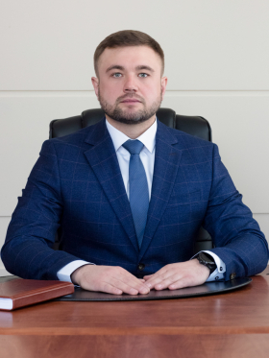

Акульшин Максим Игоревич

Заместитель главы администрации
Осуществляет общее руководство:
- управлением транспорта
- управлением физической культуры и спорта
- управлением по организации работы комиссий по делам несовершеннолетних и защите их прав
- управлением опеки и попечительства
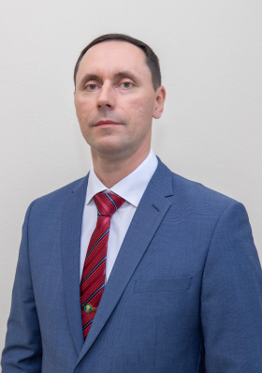

Бавин Евгений Владимирович

Заместитель главы администрации
Осуществляет общее руководство:
- управлением специальных программ и защиты информации
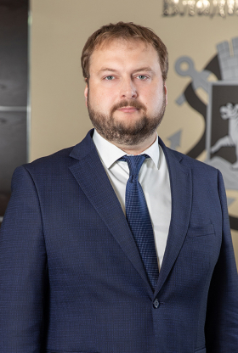

Долгий Дмитрий Сергеевич

Заместитель главы администрации - начальник управления дорог
Осуществляет общее руководство:
- управлением дорог
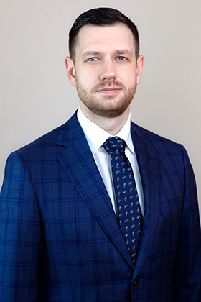

Ляйфер Алексей Игоревич

Заместитель главы администрации
Осуществляет общее руководство:
- Управлением муниципальной собственности г. Владивостока
- управлением градостроительства
- управлением архитектуры и строительства объектов Владивостокского городского округа
- управлением охраны окружающей среды и природопользования
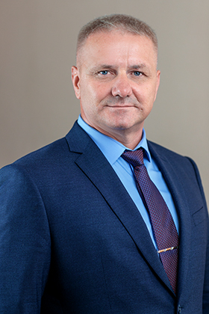

Свитайло Дмитрий Анатольевич

Заместитель главы администрации
Осуществляет общее руководство:
- управлением общественной безопасности и взаимодействия с органами власти
- управлением по исполнению отдельных государственных полномочий по государственному управлению охраной труда
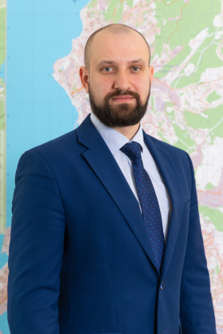

Селюк Николай Андреевич

Заместитель главы администрации
Осуществляет общее руководство:
- управлением наружной рекламы и информации
- управлением информационно-программного обеспечения
- административно-территориальным управлением Первореченского района
- административно-территориальным управлением Советского района
- административно-территориальным управлением Ленинского района
- административно-территориальным управлением Фрунзенского района
- административно-территориальным управлением Первомайского района
- административно-территориальным управлением островных территорий
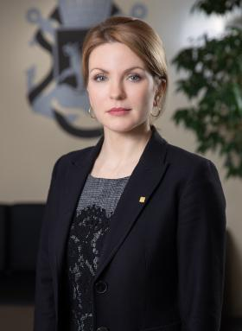

Сиволовская Екатерина Васильевна

Заместитель главы администрации
Осуществляет общее руководство:
- управлением записи актов гражданского состояния
- управлением развития предпринимательства и потребительского рынка
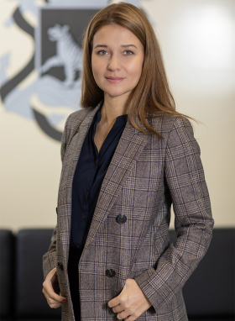

Стегний Дарья Владимировна

Заместитель главы администрации
Осуществляет общее руководство:
- управлением культуры
- управлением развития общественных инициатив
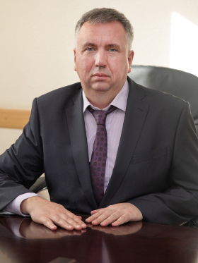

Стоценко Константин Александрович

Заместитель главы администрации
Осуществляет общее руководство:
- управлением муниципальной службы и кадров
- управлением по работе со СМИ
- управлением делопроизводства
- управлением организационной работы
- управлением секретариата администрации
- правовым управлением
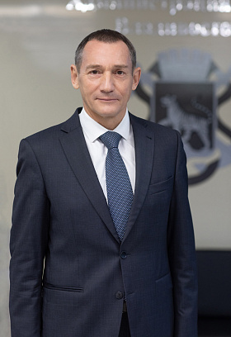

Сухов Алексей Николаевич

Заместитель главы администрации
Осуществляет общее руководство:
- Управлением муниципальной собственности г. Владивостока
- управлением градостроительства
- управлением архитектуры и строительства объектов Владивостокского городского округа
- управлением охраны окружающей среды и природопользования
- ** на время отсутствия основного сотрудника
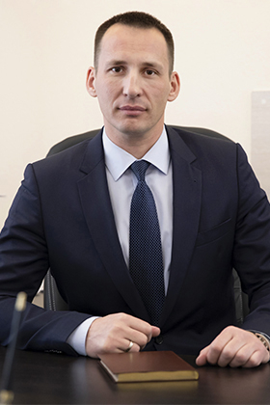

Фищук Тарас Григорьевич

Заместитель главы администрации
Осуществляет общее руководство:
- управлением по вопросам топливно-энергетического комплекса
- управлением содержания жилищного фонда
- управлением по учету и распределению жилой площади
- управлением городской среды

Органы администрации города Владивостока

Административно-территориальные управления
Административно-территориальное управление Ленинского района администрации города Владивостока

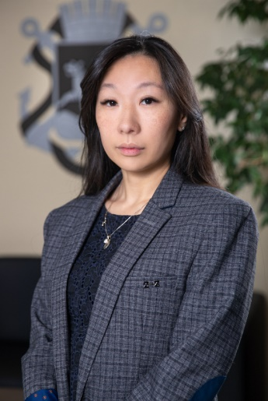 | Будникова Ольга Юрьевна - и.о. начальника административно-территориального управления
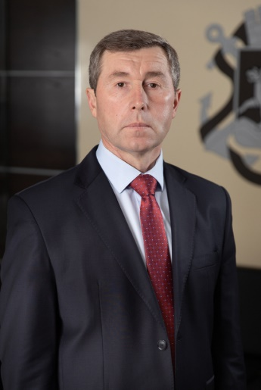 | Федосеенко Виктор Михайлович - заместитель начальника административно-территориального управления

Справочник телефонов административно-территориального управления Ленинского района
Отдел, должность | ФИО | Номер телефона | Кабинет
И.о. начальника управления | Будникова Ольга Юрьевна | 2020  2 614 242 | 14
Заместитель начальника управления | Федосеенко Виктор Михайлович | 2028  2 614 445 | 10
Отдел мониторинга территории района
Начальник отдела | Зайцева Наталья Михайловна | 2026  2 614 248 | 31
Заместитель начальника отдела | Примак Максим Олегович | 2023  2614 245 | 32
Главный специалист 1 разряда | Ожиевская Ольга Вячеславовна | 2023  2614 245 | 32
Главный специалист 1 разряда | Маслова Анжелика Эдуардовна | 2029  2 614 244 | 9
Главный специалист 1 разряда | Дубовой Антон Игоревич | 2029  2614 244 | 9
Главный специалист 1 разряда | Ким Мария Евгеньевна | 2029  2614 244 | 30
Инспектор | Полянский Анатолий Иванович | 2022  2614 273 | 29
Общий отдел
Начальник отдела | Волков Евгений Юрьевич | 2027  2 614 249 | 28
Заместитель начальника отдела | Сулейманов Бахтияр Аждар оглы | 2027  2 614 249 | 28
Главный специалист 1 разряда | Калганова Елена Борисовна | 2021  2 614 243 | 12
Главный специалист 1 разряда | Орлов Александр Евгеньевич | 2026  2 614 248 | 31

Административно-территориальное управление Первомайского района администрации города Владивостока

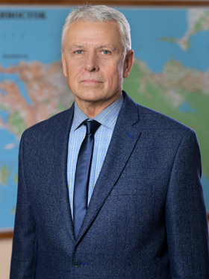 | Лопатин Юрий Николаевич - начальник административно-территориального управления
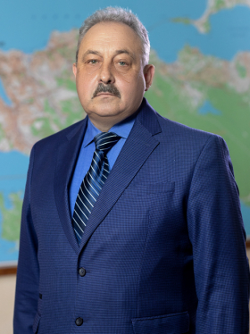 | Апальков Юрий Петрович - заместитель начальника административно-территориального управления
Телефоны должностных лиц управления, сотрудников,
уполномоченных на взаимодействие с организациями и гражданами:
Отдел  Занимаемая должность | Фамилия, имя, отчество | Номер телефона | Номер кабинета
Начальник управления | Лопатин Юрий Николаевич | 227-35-88 | 10
Заместители начальника управления
Заместитель начальника управления | Апальков Юрий Петрович | 2-614-305 | 26
Заместитель начальника управления | Наливайко Павел Анатольевич | 2-274-339 | 7
Общий отдел
Начальник отдела | Райдо Екатерина Владимировна | 227-36-29 | 12
Главный специалист I разряда (приёмная) | Зуб Анастасия Владимировна | 227-35-88 | 5
Ведущий специалист I разряда | Савченко Елена Викторовна | 227-73-60 | 27
Отдел мониторинга территории района
Начальник отдела | Холодова Татьяна Вячеславовна | 2-614-311 | 32
Главные специалисты I разряда | Задворная Людмила Петровна | 227-35-30 | 28
Ведущие специалисты I разряда | Колбышев Константин Борисович | 227-35-30 | 29
Ведущие специалисты I разряда | Гасанов Алексей Камилович | 2-641-300 | 4
Ведущие специалисты I разряда | Марчак Наталья Сергеевна | 2-614-466 | 6
Ведущие специалисты I разряда | Мазина Юлия Станиславовна | 2-614-450 | 34

Административно-территориальное управление Первореченского района администрации города Владивостока

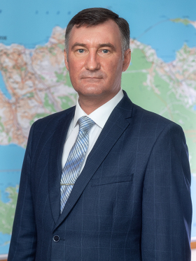 | Симоненко Сергей Михайлович - начальник административно-территориального управления
 | Назарова Наталья Валентиновна - заместитель начальника административно-территориального управления

Должность | Фамилия, имя, отчество | Телефон | Каб.
Начальник управления | Симоненко Сергей Михайлович | 2614-207 | 33
Заместитель начальника управления | Назарова Наталья Валентиновна | 2614-344 | 36
Общий отдел
Начальник отдела | Найденова Елена Владиславовна | 2360-665 | 33
Специалисты | Алешина Лариса Викторовна | 2614-474 | 33
Специалисты | Никоненко Галина Ивановна | 2614-474 | 33
Специалисты | Фроленко Юлия Александровна | 2614-474 | 33
Специалисты | Садовская Вера Анатольевна | 2614-206 | 33
Отдел мониторинга территорий района
Начальник отдела | Клименко Александра Андреевна | 2360-548 | 32
Специалисты | Маклаков Геннадий Игоревич | 2360-548 | 32
Специалисты | Поддубная Евгения Александровна | 2360-548 | 32
Специалисты | Степанов Александр Геннадьевич | 2614-475 | 32
Специалисты | Веселов Игорь Федорович | 2614-475 | 32
Специалисты | Козачук Игорь Александрович | 2614-476 | 32а

Административно-территориальное управление Советского района администрации города Владивостока
Отдел по работе с населением п. Трудовое административно-территориального управления Советского района администрации города Владивостока

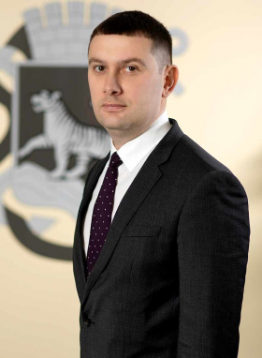 | Исаков Павел Александрович - начальник административно-территориального управления
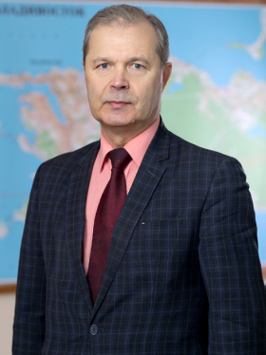 | Примак Леонид Алексеевич - заместитель начальника административно-территориального управления
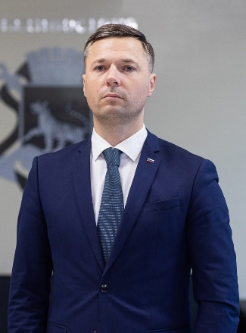 | Семёненко Василий Анатольевич - заместитель начальника административно-территориального управления Советского района
общий отдел
Фетисова Маргарита Геннадьевна, начальник общего отдела
(межведомственная комиссия по налоговой и социальной политике)
Кольцова Татьяна Александровна, главный специалист 1 разряда
(списки присяжных заседателей, награждения)
Чернявская Анна Аркадьевна, главный специалист 1 разряда (делопроизводство)
Дьяченко Георгий Викторович, главный специалист 1 разряда
отдел мониторинга территории района (санитария и благоустройство)
Дружинина Татьяна Вячеславовна, начальник отдела
специалисты отдела мониторинга
Закурнаева Надежда Геннадьевна, главный специалист 1 разряда
Кафаров Анатолий Мамедрзович, главный специалист 1 разряда
Денисов Николай Викторович, главный специалист 1 разряда
Рындина Марина Алексеевна, главный специалист 1 разряда
(ордера на производство земляных работ)
Янков Андрей Викторович, главный специалист 1 разряда (контейнерные площадки)
специалисты отдела мониторинга (земельный контроль)
Чирков Александр Васильевич, главный специалист 1 разряда
Котляр Дмитрий Иванович, главный специалист 1 разряда
отдел по работе с населением п. Трудовое АТУ Советского района (ул. Лермонтова, д. 36)
Морщинер Максим Артемович, начальник отдела
Андриевская Светлана Сергеевна, главный специалист 1 разряда
(ордера на производство земляных работ)
Старкова Елена Вячеславовна, главный специалист 1 разряда
(делопроизводитель, выдача выписок из похозяйственной книги)
Розумак Татьяна Сергеевна, ведущий специалист 1 разряда
(выдача выписок из похозяйственной книги)
Комарова Виолетта Сергеевна, главный специалист 1 разряда
(земельный контроль)
Пелешок Елена Геннадьевна, главный специалист 1 разряда

Административная комиссия по Советскому району
Калмыков Евгений Викторович, председатель территориальной избирательной комиссии
по Советскому району города Владивостока

Административно-территориальное управление Фрунзенского района администрации города Владивостока

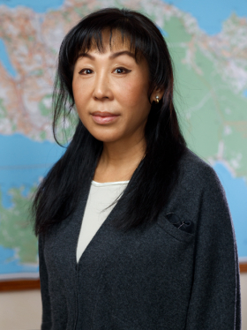 | Пан Ирина Гирсековна - начальник административно-территориального управления
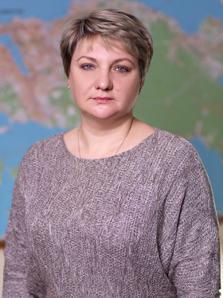 | Вильгерман Светлана Николаевна - заместитель начальника управления
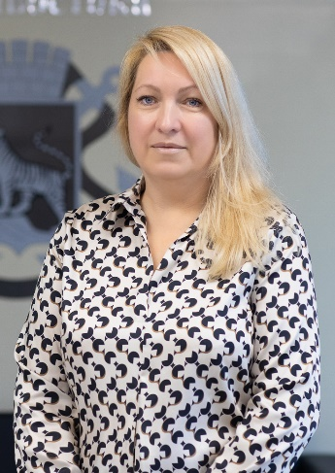 | Руденко Оксана Владимировна - заместитель начальника управления - начальник отдела мониторинга территории района
Данные о структуре управления:
Отдел, должность | ФИО | Номер телефона
Начальник управления | Пан Ирина Гирсековна
Заместитель начальника управления | Вильгерман Светлана Николаевна
Заместитель начальника управления – начальник отдела мониторинга территории района | Руденко Оксана Владимировна
Общий отдел
Начальник общего отдела | Росляк Ирина Владимировна
Отдел мониторинга территории района
Заместитель начальника отдела | Валеева Елена Евгеньевна
Заместитель начальника отдела | Захарова Марина Владимировна
Специалисты, инспекторы отдела

Административно-территориальное управление островных территорий

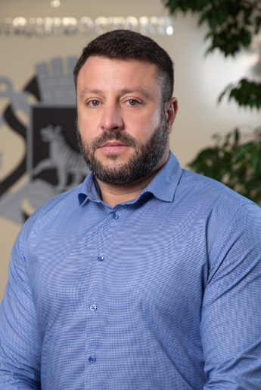 | Каширский Виктор Андреевич - и.о. начальника административно-территориального управления
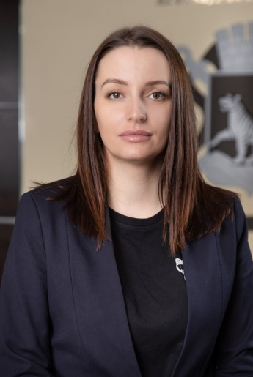 | Мухина Екатерина Сергеевна - заместитель начальника административно-территориального управления

Управление секретариата администрации
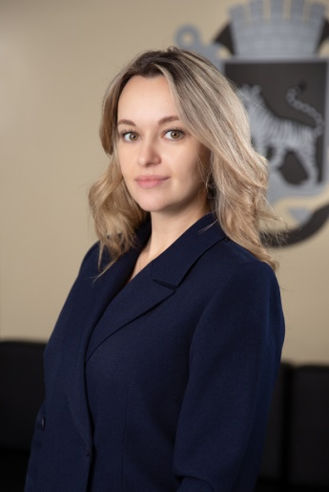 | Бложко Татьяна Владимировна - и.о. начальника управления
Должность | Фамилия, имя, отчество
И.о. начальника управления | Бложко Татьяна Владимировна
Отдел секретариата главы города
Начальник отдела | Перевалова Наталья Юрьевна
Главный специалист 1 разряда | Атаманова Ольга Борисовна  Козлова Ирина Сергеевна  Склярова Ирина Александровна  Солодова Анастасия Владимировна
Отдел секретариата администрации
Начальник отдела | Белова Оксана Александровна
Главный специалист 1 разряда | Бирюкова Наталья Михайловна
Главный специалист 1 разряда | Павлова Елена Александровна
Главный специалист 1 разряда | Галамай Яна Юрьевна
Главный специалист 1 разряда | Кулинич Татьяна Ивановна
Главный специалист 1 разряда | Еременко Анна Константиновна
Главный специалист 1 разряда | Резвина Александра Викторовна
Главный специалист 1 разряда | Новикова Алина Александровна
Главный специалист 1 разряда | Кособуцкая Светлана Николаевна

Правовое управление

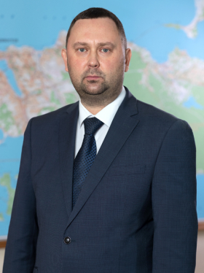 | Маркин Александр Александрович - начальник управления
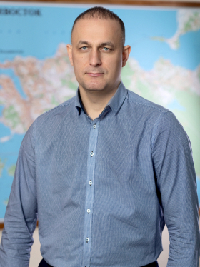 | Точилин Дмитрий Юрьевич - заместитель начальника управления
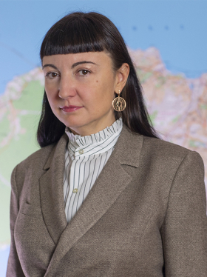 | Бакулина Анжелика Александровна - заместитель начальника управления - начальник отдела
СПИСОК СОТРУДНИКОВ И ТЕЛЕФОНОВ ПРАВОВОГО УПРАВЛЕНИЯ
(по состоянию на 11.01.2024)
Должность | Ф.И.О. | Номер  телефона
Приемная | Куриева Ульяна Витальевна
Начальник управления | Маркин Александр Александрович
Заместитель начальника управления | Точилин Дмитрий Юрьевич
Заместитель начальника управления-  начальник отдела | Бакулина Анжелика Александровна
Информационно-аналитический отдел
(Океанский пр-т, 20)
Начальник отдела | Паламарчук Марина Геннадьевна
Заместитель начальника отдела | Куриева Ульяна Витальевна
Специалисты отдела
Отдел экспертизы муниципальных правовых актов и правового обеспечения взаимодействия
с Думой города Владивостока
(Океанский пр-т,20)
Заместитель начальника управления-  начальник отдела | Бакулина Анжелика Александровна
Заместитель начальника отдела | Шевченко Александр Валентинович
Специалисты отдела
Отдел по правовому обеспечению экономических отношений
(Океанский пр-т, 20)
Начальник отдела | Филимонова Мария Викторовна
Специалисты отдела
Отдел правового обеспечения структурных подразделений
(Краснознаменный пер., 9/11)
Начальник отдела | Михалева Инна Сергеевна
Заместитель начальника отдела | Ибрагимова Дарья Тимуровна
Специалисты отдела
Отдел правового обеспечения имущественных и земельных отношений
(Краснознаменный пер., 9/11)
Начальник отдела | Жембровская Оксана Владимировна
Заместитель начальника отдела | Багаева Екатерина Александровна
Заместитель начальника отдела | Шишкина Анастасия Юрьевна
Специалисты отдела
Отдел по правовым вопросам содержания жилищного фонда и городских территорий
(ул. Суханова, 6 Б)
Начальник отдела | Бадаева Анастасия Владимировна
Заместитель начальника отдела | Сухова Юлия Валерьевна
Заместитель начальника отдела | Шипкова Ольга Александровна
Специалисты отдела
Отдел исполнительного производства
(ул. Суханова, 6 Б)
Начальник отдела | Колесникова Ольга Борисовна
Заместитель начальника отдела | Созыкина Альбина Сергеевна
Специалисты отдела

Управление бухгалтерии

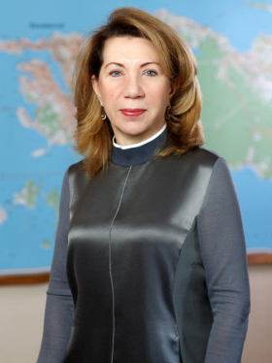 | Лактионова Елена Анатольевна - начальник управления – главный бухгалтер
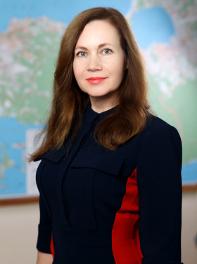 | Торникова Виктория Владимировна - заместитель начальника управления – главного бухгалтера
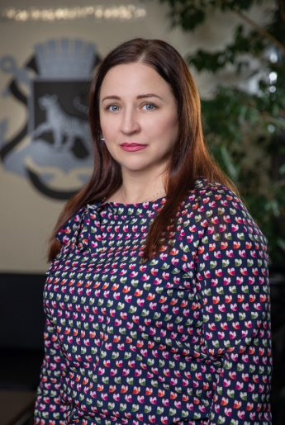 | Крюкова Оксана Александровна - заместитель начальника управления – главного бухгалтера

Фамилия, имя, отчество | Должность | Номер телефона
Лактионова Елена Анатольевна | Начальник управления – главный бухгалтер | 2 614 195
Торникова Виктория Владимировна | Заместитель начальника управления – главного бухгалтера | 2 614 190
Крюкова Оксана Александровна | Заместитель начальника управления – главного бухгалтера | 2 614 064
Ковалевская Елена Николаевна | Заместитель начальника управления – главного бухгалтера | 2 614 065
Отдел учета и отчетности по исполнению бюджета
Бендерская Татьяна Михайловна | Начальник отдела учета и отчетности по исполнению бюджета | 2 614 163
Немченко Ирина Михайловна | Главный специалист | 2 614 063
Лентарева Флюра Михайловна | Главный специалист | 2 614 065
Алешина Екатерина Юрьевна | Главный специалист | 2 614 062
Матохина Ольга Викторовна | Главный специалист | 2 614 163
Расчетный отдел
Штых Наталья Григорьевна | Начальник расчетного отдела | 2 614 322
Примак Екатерина Сергеевна | Главный специалист | 2 614 066
Зарецкая Екатерина Александровна | Главный специалист | 2 614 325
Пригорнева Светлана Анатольевна | Главный специалист | 2 614 322

Управление внутреннего муниципального финансового контроля

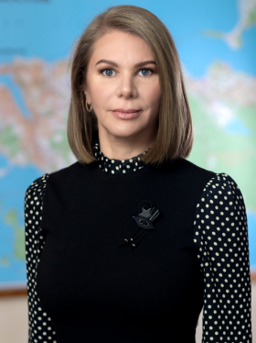 | Нечаева Алёна Владимировна - начальник управления
 | Засухина Ирина Геннадьевна - заместитель начальника управления – начальник отдела правового и методического сопровождения контрольной деятельности

Должность | Ф.И.О. | Телефон
Начальник управления | Нечаева Алёна Владимировна | 261-42-24
Отдел правового и методического сопровождения контрольной деятельности
Заместитель начальника управления  – начальник отдела | Засухина Ирина Геннадьевна | 261-42-24
Специалисты |  | 261-44-79
Отдел контроля в сфере бюджетных правоотношений
Начальник отдела | Редькина Кира Владиславовна | 261-44-79
Специалисты |  | 261-44-79
Отдел контроля в сфере закупок
Начальник отдела | Куринская Людмила Викторовна | 261-44-89
Специалисты |  | 261-44-89

Управление архитектуры и строительства объектов Владивостокского городского округа

1. Администрация
1 | 1 | И.о. начальника управления | Гребенюк Ия Владимировна | 265-92-83
2 | 2 | Заместитель начальника управления |  | 252-78-35
2. Организационно-правовой отдел
3 | 1 | Начальник отдела | Жуков Александр Николаевич | 252-78-35
4 | 2 | Сотрудники отдела |  | 252-78-35
3. Отдел дизайна городской среды
5 | 1 | Начальник отдела | Макарова Лариса Александровна | 252-75-42
6 | 2 | Сотрудники отдела |  | 252-75-42
4. Финансово-экономический отдел
7 | 1 | Начальник отдела | Абзалова Олеся Александровна | 252-75-79
8 | 2 | Сотрудники отдела |  | 252-75-79
5. Отдел архитектуры и строительства муниципальных объектов
9 | 1 | Начальник отдела | Машадова Илона Анатольевна | 265-92-85
10 | 2 | Сотрудники отдела |  | 265-92-85

Управление градостроительства

Управление градостроительства
Должность | Ф.И.О. | № телефона
Начальник управления | Вялкова Вера Александровна | 2-527-708
Приемная | Климова Анастасия Николаевна | 2-527-708
Заместитель начальника управления | Шупик Юлия Владимировна | 2-527-708
Заместитель начальника управления | Назаренко Сергей Александрович | 2-527-708
Отдел контроля и делопроизводства
Начальник отдела | Эпштейн Елена Александровна | 2-526-392
Специалисты |  | 2-526-392
Отдел закупок и материально-технического обеспечения
Начальник отдела | Кондрук Александр Александрович | 2-527-630
Специалисты |  | 2-527-630
Отдел топографии и геологии
Начальник отдела | Комков Владимир Борисович | 2-526-557
Специалисты |  | 2-526-557
Отдел - спецчасть
Начальник отдела | Грачева Елена Евгеньевна | 2-526-537
Специалисты |  | 2-526-537
Отдел адресного плана
Начальник отдела | Борисова Ольга Игоревна | 2-527-844
Специалисты |  | 2-527-844
Отдел разрешительной документации
И.о. начальника отдела | Нестеренко Юлия Александровна | 2-527-466
Специалисты |  | 2-527-466
Отдел осмотра зданий и сооружений
Начальник отдела | Гавриков Евгений Александрович | 2-527-619
Специалисты |  | 2-526-619
Отдел градостроительных планов
Начальник отдела | Чернявская Татьяна Николаевна | 2-526-311
Специалисты |  | 2-526-311
Отдел инженерных коммуникаций
Начальник отдела | Танцура Анна Александровна | 2-527-864
Специалисты |  | 2-527-613
Отдел публичных слушаний
Начальник отдела | Кокшарова Светлана Владимировна | 2-527-626
Специалисты |  | 2-527-626
Отдел геоинформационных систем
Начальник отдела | Пинчук Евгений Анатольевич | 2-527-633
Специалисты |  | 2-527-633
Финансово-экономический отдел
Начальник отдела | Ильинская Елена Владимировна | 2-527-578
Специалисты |  | 2-527-578
Отдел экспертизы правовых актов управления
Начальник отдела | Измайлова Наталья Юрьевна | 2-527-718
Специалисты |  | 2-527-718
Отдел планировки территорий
Начальник отдела | Брызгалин Сергей Витальевич | 2-526-132
Специалисты |  | 2-526-132
Отдел развития территорий
Начальник отдела | Кучеренко Лариса Юрьевна
Специалисты |  | 2-527-741

Управление городской среды

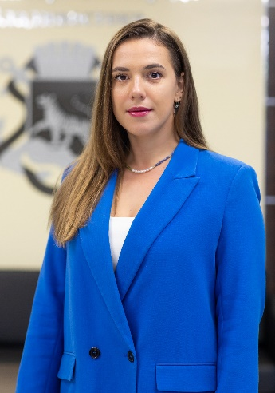 | Джура Анна Андреевна - начальник управления
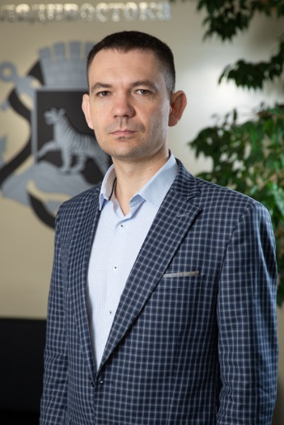 | Васеев Степан Александрович - заместитель начальника управления
 | заместитель начальника управления – начальник отдела городской среды
 | Лобода Дмитрий Павлович - заместитель начальника управления - начальник отдела текущего содержания

Должность | Ф.И.О.
Начальник управления | Джура Анна Андреевна
Заместитель начальника управления | Васеев Степан Александрович
Заместитель начальника управления  – начальник отдела текущего содержания | Лобода Дмитрий Павлович
Отдел городской среды
И.о. заместителя начальника управления – начальник отдела городской среды | Титкова Елизавета Игоревна
Главный специалист | Барабаш Ирина Александровна
Главный специалист | Костяева Дарья Александровна
Отдел ремонта и озеленения
Начальник отдела | Фатеева Юлия Александровна
Заместитель начальника отдела | Ситничук Елена Павловна
Главный специалист | Лентарев Иван Владимирович
Главный специалист | Реутская Елена Владимировна
Отдел текущего содержания
Заместитель начальника отдела | Травникова Лидия Анатольевна
Отдел бухгалтерии
Начальник отдела | Барсукова Анна Леонидовна
Главный специалист | Беспалова Марина Александровна
Главный специалист | Потехина Виктория Викторовна
Главный специалист | Кремлева Елена Петровна
Финансово-экономический отдел
Начальник отдела | Ермошина Лариса Георгиевна
Главный специалист | Валеева Любовь Викторовна
Главный специалист | Москаленко Ирина Александровна
Главный специалист | Зюзина Мария Анатольевна

Управление делопроизводства

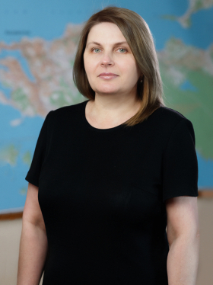 | Нетай Анна Валерьевна - начальник управления
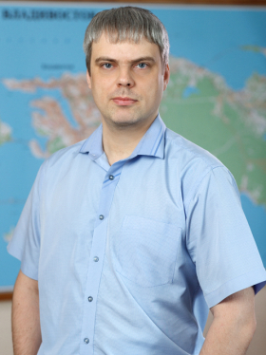 | Крупин Юрий Васильевич - заместитель начальника управления
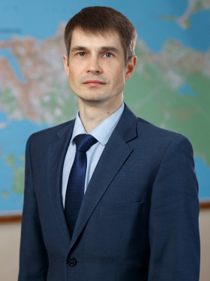 | Мартышев Алексей Владимирович - заместитель начальника управления
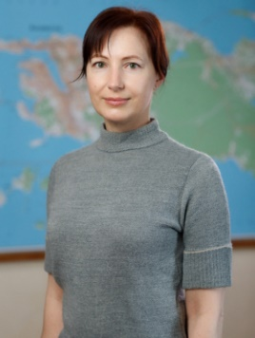 | Попова Ирина Михайловна - заместитель начальника управления

Наименование должности | Ф.И.О. | Номер  телефона
Начальник управления | Нетай Анна Валерьевна
Заместитель начальника управления | Крупин Юрий Васильевич
Заместитель начальника управления | Мартышев Алексей Владимирович
Заместитель начальника управления | Попова Ирина Михайловна
Отдел документационного обеспечения управления
Начальник отдела | Белозерова Елена Евгеньевна
Заместитель начальника отдела | Кемен Ксения Юрьевна
Специалисты отдела
Архивный отдел
Начальник отдела | Терехова Светлана Владимировна
Отдел распорядительных документов
Начальник отдела | Мазур Екатерина Владимировна
Отдел по работе с обращениями граждан и организаций
Начальник отдела | Смагина Наталья Алексеевна
Специалисты отдела
Отдел по работе с заявлениями о предоставлении услуг
Начальник отдела | Воловатов Александр Викторович
Специалисты отдела
Отдел контроля и приема граждан
Начальник отдела | Денисенко Юлия Вячеславовна
Специалисты отдела

Управление дорог

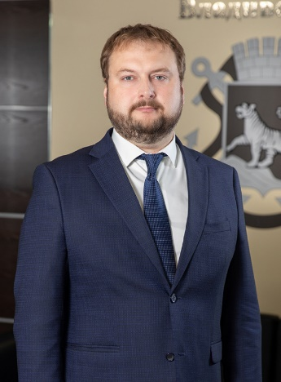 | Долгий Дмитрий Сергеевич - заместитель главы администрации - начальник управления
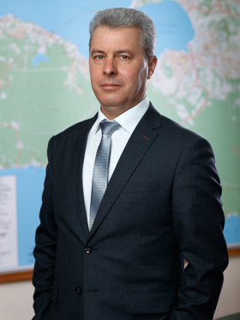 | Трунов Юрий Александрович - заместитель начальника управления
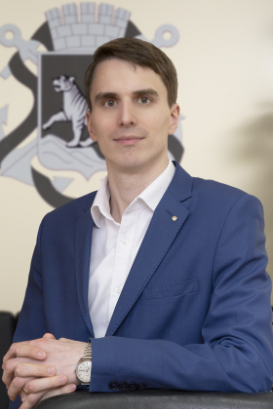 | Литвиненко Илья Сергеевич - заместитель начальника управления - начальник отдела текущего содержания
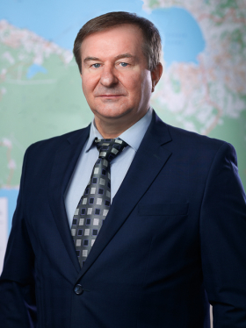 | Сарапука Сергей Валерьевич - заместитель начальника управления
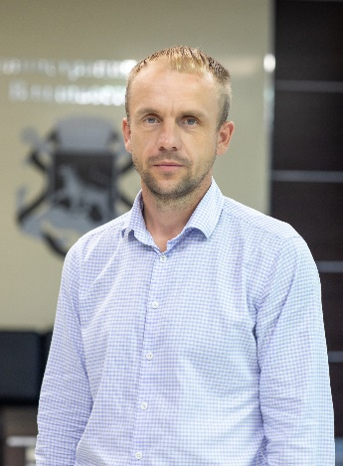 | Демиденко Алексей Александрович - заместитель начальника управления - начальник отдела реконструкций и капитального ремонта

Должность | Ф.И.О. | Телефон рабочий | Кабинет
Руководство
Заместитель главы администрации - начальник управления | Долгий Дмитрий Сергеевич | 2614-019 | 902 влево
Зам. начальника управления | Трунов Юрий Александрович | 2614-337 | 906
Зам. начальника управления - начальник отдела текущего содержания | Литвиненко Илья Сергеевич | 2614-200 | Океанский проспект, 7,  каб. 108
Зам. начальника управления | Сарапука Сергей Валерьевич | 2614-082 | 904 вправо
Зам. начальника управления - начальник отдела реконструкций и капитального ремонта | Демиденко Алексей Александрович | 2614-040 | 902
1. Отдел документационного обеспечения управления
Начальник отдела | Андрианова Оксана Маратовна | 2614-069 | 310
Гл. специалист 1-го разряда | Журихина Оксана Анатольевна | 2-614-162 | 310 влево
Гл. специалист 1-го разряда | Малюта Юлия Владимировна | 2-614-162 | 310 влево
Гл. специалист 1-го разряда | Лысенко Юлия Сергеевна | 2-614-162 | 310 влево
2. Отдел бухгалтерского учета и отчетности
Начальник отдела | Романец Ирина Владимировна | 2614-211 | ул. Мордовцева, 12,  каб. 201
Зам. начальника отдела | Конева Любовь Викторовна | 2614-327 | ул. Мордовцева, 12,  каб. 201
Гл. специалист 1-го разряда | Маркина Наталья Владимировна | 2614-327 | ул. Мордовцева, 12,  каб. 201
Гл. специалист 1-го разряда | Сивопляс Елена Алексеевна | 2614-327 | ул. Мордовцева, 12,  каб. 201
Гл. специалист 1-го разряда | Суворова Юлия Борисовна | 2614-327 | ул. Мордовцева, 12,  каб. 201
3. Отдел размещения муниципального заказа
И.о. начальника отдела | Котяга Оксана Александровна | 2614-292 | 702
Гл. специалист 1-го разряда | Говоров Евгений Геннадьевич | 2614-292 | 702
Гл. специалист 1-го разряда | Красникова Екатерина Андреевна | 2614-292 | 702
Гл. специалист 1-го разряда | Тютина Наталья Максимовна | 2614-292 | 702
4. Отдел планово-экономический
Начальник отдела | Абзалов Александр Равильевич | 2614-335 | ул. Мордовцева, 12,  каб. 205
Зам. начальника отдела | Путова Ольга Анатольевна | 2614-335 | ул. Мордовцева, 12,  каб. 205
Гл. специалист 1-го разряда | Короткова Анастасия Дмитриевна | 2614-335 | ул. Мордовцева, 12,  каб. 205
Гл. специалист 1-го разряда | Мясникова Анастасия Аркадьевна | 2614-335 | ул. Мордовцева, 12,  каб. 205
5. Отдел организации дорожного движения и сохранности дорог
Гл. специалист 1-го разряда | Новиков Денис Валерьевич | 2614-422 | ул. Мордовцева, 12,  каб. 120 вправо
Гл. специалист 1-го разряда | Санду Юрий Андреевич | 2614-422 | ул. Мордовцева, 12,  каб. 120 вправо
6. Отдел ремонта
Начальник отдела | Мань Марина Александровна | 2614-340 | 310
Зам. начальника отдела | Корабельский Валерий Эдуардович | 2614-338 | 310
Зам. начальника отдела | Шин Ден Сук | 2614-419 | 310
Гл. специалист 1-го разряда | Дединский Артём Андреевич | 2614-338 | 310
Гл. специалист 1-го разряда | Наумов Денис Михайлович | 2614-338 | 310
Гл. специалист 1-го разряда | Орлова Александра Андреевна | 2614-338 | 310
Гл. специалист 1-го разряда | Панкова Ольга Петровна | 2614-338 | 310
7. Отдел текущего содержания
Заместитель начальника управления - начальник отдела | Литвиненко Илья Сергеевич | 2614-200 | Океанский проспект, 7, каб. 108
Заместитель начальника отдела | Цой Ольга Геннадьевна | 2614-200 | Океанский проспект, 7, каб. 106
Гл. специалист 1-го разряда | Рябухин Дмитрий Николаевич | 2614-204 | Океанский проспект, 7, каб. 106
Гл. специалист 1-го разряда | Скубко Игорь Александрович | 2614-204 | Океанский проспект, 7, каб. 106
Гл. специалист 1-го разряда | Ярушин Алексей Александрович | 2614-204 | Океанский проспект, 7, каб. 106
8. Отдел инженерных коммуникаций
Начальник отдела | Шкробот Юлия Викторовна | 2404-757 | ул. Мордовцева, 12,  каб. 113
Гл. специалист 1-го разряда | Денисов Алексей Александрович | 2404-757 | ул. Мордовцева, 12,  каб. 113
Гл. специалист 1-го разряда | Макаров Дмитрий Анатольевич | 2227-648 | ул. Мордовцева, 12,  каб. 113
9. Отдел реконструкций и капитального ремонта
Зам. начальника управления - начальник отдела | Демиденко Алексей Александрович | 2614-040 | 902
Гл. специалист 1-го разряда | Куроедова Валерия Петровна | 2614-261 | ул. Мордовцева, 12,  каб. 106
10. Отдел ценообразования и сметного нормирования
Начальник отдела | Сухина Галина Владимировна | 2614-142 | 701
Зам. начальника отдела | Лутковская Елена Ивановна | 2614-142 | 701
Зам. начальника отдела | Макарова Татьяна Андреевна | 2614-142 | 701
Гл. специалист 1-го разряда | Осадчева Яна Александровна | 2614-142 | 701

Управление записи актов гражданского состояния

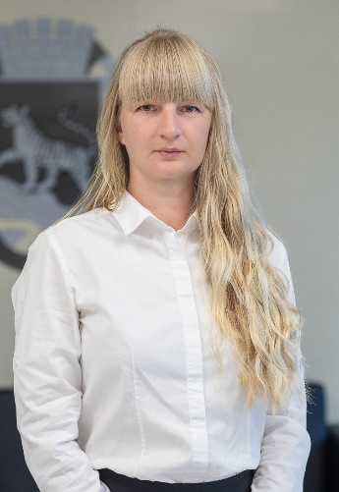 | Шакурова Юлия Валерьевна - начальник управления ЗАГС
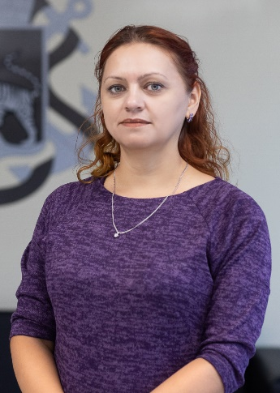 | Костина Татьяна Геннадьевна - заместитель начальника управления

Должность | ФИО | Номер телефона | Прием граждан
Шкипера Гека, 15, каб. 3
zags400@primorsky.ru
Начальник управления ЗАГС | Шакурова Юлия Валерьевна | 2-222-922 | Понедельник, вторник, среда, четверг, пятница  9.00 - 17.30  Обед с 13.00 - 13.45
Зам. начальника управления | Костина Татьяна Геннадьевна | 2-222-922
Отдел записи актов гражданского состояния № 1
(Гульбиновича, 3, zags200@primorsky.ru )
Начальник отдела | Карпова Любовь Ивановна | 2-282-673 | Вторник, среда четверг 9.00 - 16.00  Обед с 13.00 - 13.45  Пятница, суббота (только регистрация браков)  9.00 - 16.00  Обед с 13.00 - 13.45
Заместитель начальника | Мельникова Алёна Геннадьевна | 2-277-820
Специалисты |  | 2-277-820  2-278-632
Отдел записи актов гражданского состояния № 2
(Печорская, 8, zags500@primorsky.ru )
Начальник отдела | Качкина Ольга Викторовна | 2-361-030 | Вторник, среда четверг 9.00 - 16.00  Обед с 13.00 - 13.45  Пятница, суббота (только регистрация браков)  9.00 - 16.00  Обед с 13.00 - 13.45
Заместитель начальника | Фокина Ольга Владимировна | 2-362-318
Специалисты |  | 2-362-318
Отдел записи актов гражданского состояния № 3
(Шкипера Гека, 15, zags300@primorsky.ru )
Начальник отдела | Чубун Виктория Валерьевна | 2-222-922 | Вторник, среда четверг 9.00 - 16.00  Обед с 13.00 - 13.45  Пятница, суббота (только регистрация браков)  9.00 - 16.00  Обед с 13.00 - 13.45
Заместитель начальника | Астахова Екатерина Игоревна | 2-222-922
Специалисты |  | 2-222-462
Отдел записи актов гражданского состояния № 4 (регистрация смерти)
(Днепровская, 18, zags601@primorsky.ru )
Начальник отдела | Рыкованова Лариса Валерьевна | 2-369-100 | Понедельник, вторник, среда, четверг, пятница  9.00 - 16.00  Обед с 13.00 - 13.45

Управление информационно-программного обеспечения

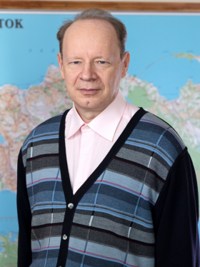 | Вековшинин Евгений Леонидович - начальник управления
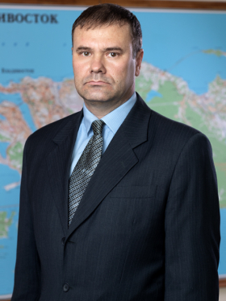 | Кочетков Евгений Викторович - заместитель начальника управления
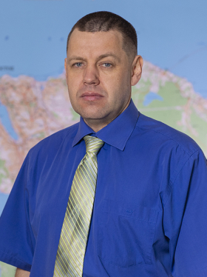 | Иваньков Алексей Сергеевич - заместитель начальника управления

Должность | Ф.И.О. | № телефона | Адрес, № кабинета
Начальник управления | Вековшинин Евгений Леонидович | 2614-001 | Океанский проспект, 20, к. 504
Заместитель начальника управления | Кочетков Евгений Викторович | 2614-333 | Океанский проспект, 20, к. 503
Заместитель начальника управления | Иваньков Алексей Сергеевич | 2614-202 | Океанский проспект, 20, к. 500
Отдел информационных систем
Заместитель начальника управления - начальник отдела | Суровцева Евгения Юрьевна | 2614-031 | Океанский проспект, 20, к. 504
Специалисты |  | 2614-085  2614-301  2614-034  2614-355
Отдел технологий электронного правительства
Заместитель начальника управления - начальник отдела | Хведзевич Елизавета Викторовна | 2614-027 | ул. Ильичева, 15, к. 59
Специалисты |  | 2614-358  2614-106 | ул. Ильичева, 15, к. 59, 11
Отдел технического сопровождения
Начальник отдела | Кузнецова Юлия Сергеевна | 2614-437 | Океанский проспект, 20, к. 500
 | Специалисты | 2614-097

Управление конкурентной политики и закупок

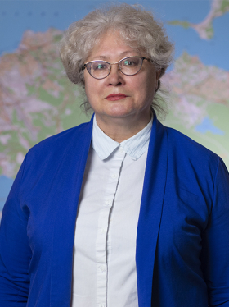 | Бормотова Ольга Викторовна - начальник управления
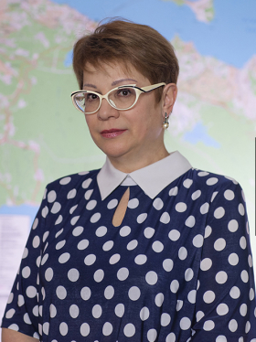 | Колотова Юлия Евгеньевна - заместитель начальника управления

Должность | Ф.И.О.
Начальник управления | Бормотова Ольга Викторовна
Заместитель начальника управления | Колотова Юлия Евгеньевна
Заместитель начальника управления – начальник отдела определения поставщиков (подрядчиков, исполнителей) | Рудницкая Анна Владимировна
Заместитель начальника управления – начальник отдела сопровождения контрактной службы | Швайков Иван Александрович

Управление контрольно-аналитической работы

Богданова Галина Валерьевна - начальник управления
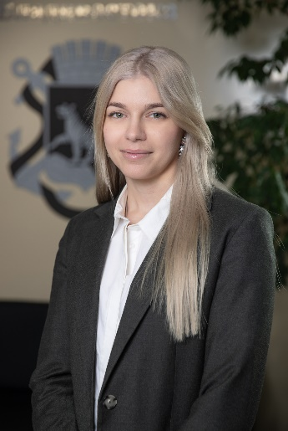 | Верчик Ольга Евгеньевна - заместитель начальника управления
Сотрудники управления:
Должность | Ф.И.О. | Телефон
Начальник | Богданова Галина Валерьевна | 261 40 20
Заместитель начальника | Верчик Ольга Евгеньевна | 261 41 81
Информационно-аналитический отдел
Начальник | Сергоян Вараздат Арутюнович | 261 41 81
Гл. специалист | Антоненкова Маргарита Сергеевна | 261 41 81
Гл. специалист | Венчакова Анна Александровна | 261 40 67
Гл. специалист | Павлюк Анастасия Константиновна | 261 41 81
Отдел контроля за исполнением поручений
Начальник | Фролова Татьяна Леонидовна | 261 44 54
Гл. специалист | Андриясов Егор Максимович | 261 44 53
Гл. специалист | Ковеза Любовь Германовна | 261 44 81
Гл. специалист | Мазуренко Татьяна Андреевна | 261 44 81
Гл. специалист | Оверченко Ирина Витальевна | 261 40 67

Управление культуры

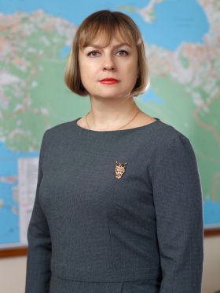 | Шупиро Светлана Владимировна - начальник управления
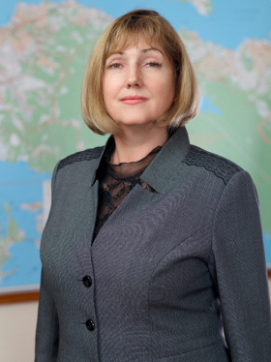 | Баринова Татьяна Петровна - заместитель начальника управления
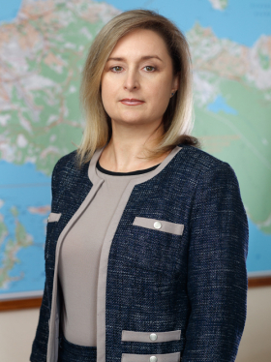 | Соболева Ирина Борисовна - заместитель начальника управления

Управление культуры (Океанский проспект, 30)
Должность | Ф.И.О. | Телефон | № каб.
Начальник | Шупиро Светлана Владимировна | 2-614-141 | 2
Зам. нач. управления | Баринова Татьяна Петровна | 2-614-406 | 1
Зам. нач. управления | Соболева Ирина Борисовна | 2-614-404 | 7
Отдел экономики и финансов
Начальник | Осипенко Дмитрий Геннадьевич | 2-614-457 | 7
Гл. специалист 1 р. | Османова Мария Викторовна | 2-614-457 | 7
Гл. специалист 1 р. | Калмаева Дина Николаевна | 2-614-457 ф. | 7
Гл. специалист 1 р. | Балаш Олеся Вячеславовна | 2-614-457 | 7
Отдел по работе с учреждениями культуры, искусства и образования
Начальник отдела | Хасанова Мария Олеговна | 2-614-458 | 6
Старший специалист | Каргапольцева Вера Петровна | 2-614-405 | 6
Гл. специалист 1 р. | Белоус Юлия Александровна | 261-42-32 | 8
Гл. специалист 1 р. | Матейич Мария Евгеньевна | 2-614-458 | 6
Гл. специалист 1 р. | Сушкова Елена Корнеевна | 2-614-405 | 6
Гл. специалист 1 р. | Огородникова Татьяна Владимировна | 261-42-32 | 8
Гл. специалист 1 р. | Кожина Полина Александровна | 2-614-022 | 204
Отдел реализации целевых программ
Начальник | Старшинина Наталья Леонидовна | 2-614-460 | 5
Гл. специалист 1 р. | Иванов Александр Юрьевич | 2-614-460 | 5
Гл. специалист 1 р. | Шкляр Евгения Александровна | 2-614-460 | 5
Отдел охраны историко-культурного наследия
Начальник | Москвитина Светлана Павловна | 2-614-410 | 4
Гл. специалист 1 р. | Перфильева Оксана Викторовна | 2-614-463 | 3
Гл. специалист 1 р. | Высоцкая Марина Владимировна | 2-614-463 | 3
Гл. специалист 1 р. | Фатахова Светлана Александровна | 2-614-410 | 4

Управление муниципальной службы и кадров

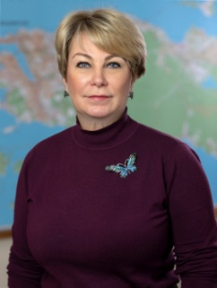 | Грачева Татьяна Евгеньевна - начальник управления
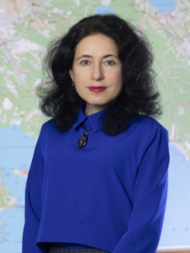 | Николаева Наталья Геннадьевна - заместитель начальника управления
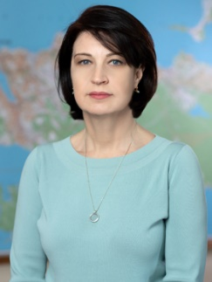 | Терентьева Светлана Викторовна - заместитель начальника управления
 | Оселедец Ирина Михайловна - заместитель начальника управления

Должность | ФИО | Телефон
Начальник управления | Грачева Татьяна Евгеньевна | 2-614-127
Заместитель начальника управления | Николаева Наталья Геннадьевна | 2-614-128
Заместитель начальника управления | Терентьева Светлана Викторовна | 2-614-093
Заместитель начальника управления | Оселедец Ирина Михайловна | 2-614-360

Управление муниципальной собственности

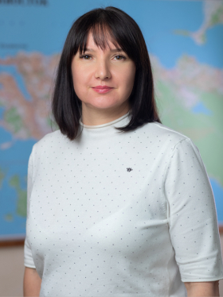 | Стульнова Наталья Александровна – начальник управления
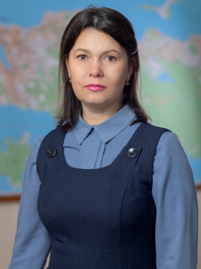 | Знобишена Елена Владимировна - заместитель начальника управления - главный бухгалтер
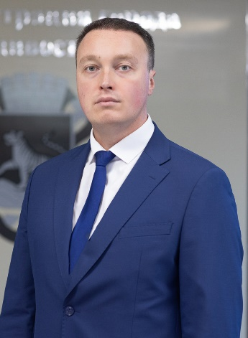 | Махно Павел Андреевич - заместитель начальника управления
 | Данилова Юлия Анатольевна – заместитель начальника управления

ДОЛЖНОСТЬ | Ф.И.О. | № телефона
Начальник УМС | Стульнова Наталья Александровна
Приемная | Григорьева Елена Александровна | 252-72-15  252-72-24 факс
Заместитель начальника управления – главный бухгалтер | Знобишена Елена Владимировна | 252-75-44
Заместитель начальника управления | Махно Павел Андреевич | 265-92-76
Заместитель начальника управления | Данилова Юлия Анатольевна | 265-92-64
Юридический отдел
Начальник отдела | Остроухова Валерия Андреевна | 252-70-86
Специалисты |  | 252-70-86
Отдел делопроизводства
Начальник отдела | Кобзарь Светлана Сергеевна | 252-71-96
Специалисты |  | 252-71-96, 252-63-93
Отдел учета расходов
Начальник отдела | Сенчихина Ирина Николаевна | 252-75-44
Специалисты |  | 252-75-44
Отдел учета доходов
Начальник отдела | Полупанова Валерия Александровна | 252-74-15
Специалисты |  | 252-74-15, 252-78-47
Отдел ведения бюджетного учета муниципального имущества
Начальник отдела | Агафонова Анжелика Валерьевна | 252-61-47  ул. Уборевича, 7а
Специалисты |  | 220-89-76, 222-72-69, 222-72-87  ул. Уборевича, 7а
Отдел аренды муниципального имущества
Начальник отдела | Юркова Наталья Владимировна | 252-70-76
Специалисты |  | 252-70-76, 252-70-82
Отдел имущества муниципальных предприятий и учреждений
Начальник отдела | Лебедева Рената Анатольевна | 252-70-25
Специалисты |  | 252-70-25, 252-70-71
Отдел регистрации и ведения реестра муниципального имущества
Начальник отдела | Леонова Елена Александровна | 252-75-14
Специалисты |  | 252-75-14, 261-46-60
Отдел управления и распоряжения муниципальным имуществом
И.о. начальника отдела | Титова Наталья Валерьевна | 265-92-47
Специалисты |  | 261-46-33, 252-75-11
Отдел по распоряжению муниципальными земельными участками
Начальник отдела | Покорменюк Нина Викторовна | 252-73-36
Специалисты |  | 252-73-36, 252-73-38, 252-71-90, 252-74-19
Отдел программного обеспечения
Начальник отдела | Ряднова Анастасия Геннадьевна | 252-63-17
Специалисты |  | 252-63-17
Отдел планирования, ведомственного контроля, внутреннего аудита
Начальник отдела | Ким Галина Николаевна | 253-04-77
Специалисты |  | 253-04-77
Отдел администрирования доходов по земельным участкам,
государственная собственность на которые не разграничена
Начальник отдела | Шевцова Дарья Владимировна | 265-92-54
Специалисты |  | 265-92-49
Отдел по управлению и распоряжению земельными участками,
государственная собственность на которые не разграничена
Начальник отдела | Люлюкин Виталий Валерьевич | 265-92-43
Специалисты |  | 265-92-72, 265-92-69,  265-92-55, 265-92-66,  265-92-70, 265-92-67, 265-92-73, 265-92-43
Отдел контроля за использованием земель
Начальник отдела | Горбатенко Владимир Владимирович | 252-65-59
Специалисты |  | 265-92-46, 252-63-06, 252-76-25
Отдел сервитутов и разрешений на использование земельных участков
Начальник отдела | Бухматова Ирина Владимировна | 252-77-49
Специалисты |  | 252-77-49
Отдел по работе с ранее учтенными объектами недвижимости
Начальник отдела | Уварова Светлана Геннадьевна | 265-92-56
Специалисты |  | 252-72-26, 265-92-56

Управление наружной рекламы и информации

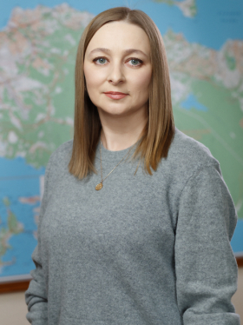 | Шахова Татьяна Дмитриевна - начальник управления

ФИО | Должность | Телефон
Шахова Татьяна Дмитриевна | Начальник управления | 2 614-043
Отдел контроля за размещением средств наружной рекламы и информации
 | Начальник отдела | 2 614-258
 | Специалисты | 2 614-044, 2 614-257
Отдел подготовки и выдачи разрешительной документации
 | Начальник отдела | 2 614-258
 | Специалисты | 2 614-047, 2 614-045

Управление общественной безопасности и взаимодействия с органами власти

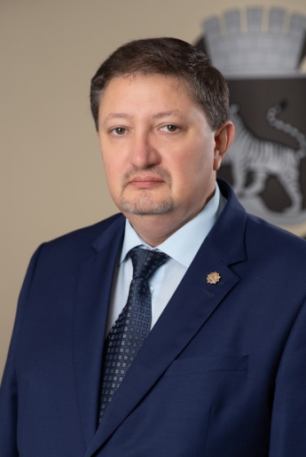 | Литвиненко Константин Викторович - начальник управления
 | Стороженко Иван Владимирович – заместитель начальника управления
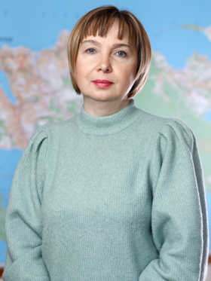 | Гайдукевич Мария Викторовна - заместитель начальника управления - начальник финансово-экономического отдела

Должность | Ф.И.О. | Местный телефон | Городской телефон | Кабинет
Управление общественной безопасности и взаимодействия с органами власти
(Океанский просп., д. 30)
Начальник управления | Литвиненко Константин Викторович | 1384 | 2-614-387 | каб. 1
Заместитель начальника управления | Стороженко Иван Владимирович | 1379 | 2-614-446 | каб. 6
Отдел обеспечения общественной безопасности и мероприятий гражданской обороны
и чрезвычайных ситуаций
Главный специалист | Иванова Виктория Александровна | 2103 | 2-659-292 | каб. 1
Главный специалист | Исаенко Елена Владимировна | 1559 | 2-659-289 | каб. 4
Отдел по координации исполнения административного законодательства
и взаимодействия с органами власти
Начальник отдела | Гончаров Андрей Викторович | 1379 | 2-614-446 | каб. 6
Главный специалист | Перминова Елена Владимировна | 1348 | 2-614-187 | каб. 5
Главный специалист | Лютый Дмитрий Викторович | 1348 | 2-614-187 | каб. 5
Главный специалист | Каурова Ольга Михайловна | 1360 | 2-614-285 | каб. 5
Главный специалист | Крузман Александр Александрович | 1360 | 2-614-285 | каб. 5
Финансово-экономический отдел
Зам. начальника управления – начальник отдела | Гайдукевич Мария Викторовна | 2125 | 2-526-305 | каб. 2
Главный специалист | Сергеева Юлия Владиславовна | 1456 | 2-526-305 | каб. 2
Главный специалист | Арасланова Мария Касимовна | 2122 | 2-526-305 | каб. 2
Главный специалист | Золотухина Светлана Владимировна | 2127 | 2-526-305 | каб. 2
Отдел организации работы административной комиссии
(административная комиссия ВГО по Ленинскому району, ул. Махалина, д. 9)
Начальник отдела  (председатель комиссии) | Футина Елена Анатольевна | 4246 | 2-614-246  (факс) | каб. 6
Отдел организации работы административной комиссии
(административная комиссия ВГО по Первомайскому району, ул. Калинина, д. 116)
Начальник отдела  (председатель комиссии) | Елиневский Владимир Петрович | - | 2-278-257 | каб. 15
Отдел организации работы административной комиссии
(административная комиссия ВГО по Первореченскому району, ул. Ильичёва, д. 15)
Начальник отдела  (председатель комиссии) | Шишкин Александр Николаевич | - | 2-362-021  (факс) | каб. 35
Отдел организации работы административной комиссии
(административная комиссия ВГО по Советскому району, просп. 100-летия Владивостока, д. 94)
Начальник отдела  (председатель комиссии) | Дружина Кристина Александровна | 2415 | 2-614-235  (факс) | каб. 4
Отдел организации работы административной комиссии
(административная комиссия ВГО по Фрунзенскому району, Океанский просп., д. 7)
Начальник отдела  (председатель комиссии) | Сорокин Владислав Викторович | 2527 | 2-614-424  (факс) | каб. 5

Управление организационной работы

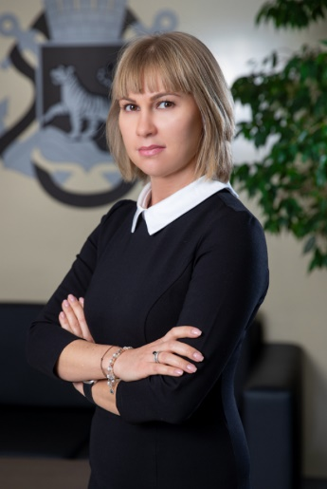 | Сороковикова Мария Михайловна - начальник управления
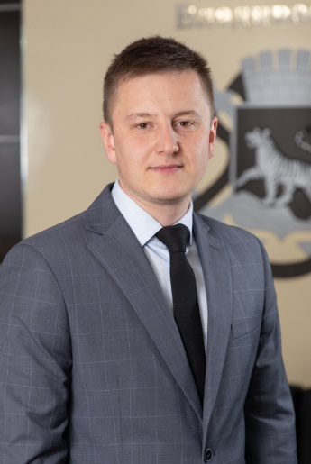 | Винокуров Алексей Александрович - заместитель начальника управления
Сотрудники управления:
Должность | Ф.И.О. | Телефон
Начальник | Сороковикова Мария Михайловна | 261 40 73  Sorokovikova_m@vlc.ru
Заместитель начальника управления | Винокуров Алексей Александрович | 261 41 17  vinokurov@vlc.ru
Наградной отдел
Начальник отдела | Гуринович Татьяна Ивановна | 261 40 39  gurinovich@vlc.ru
Гл. специалист 1 разряда | Леонтьева Екатерина Андреевна | 261 40 39  leontieva@vlc.ru
Гл. специалист 1 разряда | Михайловская Дарья Анатольевна | 261 41 49  volkova@vlс.ru
Отдел планирования и организации закупок
Начальник отдела | Горбачёва Елена Юрьевна | 252 77 13  gorbacheva@vlc.ru
Гл. специалист 1 разряда | Ланцева Виктория Александровна | 261 41 89 т/ф  lantseva@vlc.ru
Гл. специалист 1 разряда | Тесленко Марина Сергеевна | 13-04  teslenko@vlc.ru
Отдел организационной работы
Начальник отдела | Скобелкина Татьяна Витальевна | 261 40 77  skobelkina@vlc.ru
Заместитель начальника отдела | Сахаров Марк Олегович | 261 40 78  saharov_m@vlc.ru
Главный специалист 1 разряда | Глотов Игорь Юрьевич | 261 41 84  glotov@vlc.ru
Главный специалист 1 разряда | Мышакина Алена Николаевна | 261 40 74 т/ф  myshakina@vlc.ru
Главный специалист 1 разряда | Клименко (Шаптала) Розалина Александровна | 261 41 85  shaptala@vlc.ru

Управление опеки и попечительства

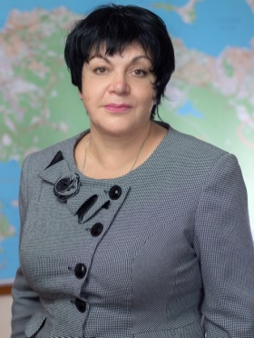 | Смирнова Ирина Владимировна - начальник управления
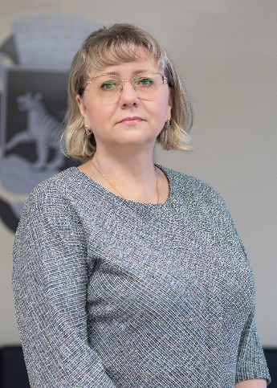 | Рябова Надежда Валерьевна - заместитель начальника управления
Контакты
 | ФИО специалиста | Должность | Телефон | Адрес
1 | Смирнова Ирина Владимировна | Начальник управления | 264-92-51  5083 | Океанский пр-кт, 119, к.1
2 | Рябова Надежда Валерьевна | Заместитель начальника управления | 264-92-51  5083 | Океанский пр-кт, 119, к.1
Отдел опеки и попечительства по Фрунзенскому и Первореченскому районам
1 | Ильина Светлана Анатольевна | Начальник отдела | 243-49-10 | Океанский пр-т, 119, к.2
2 | Шишкина Людмила Ивановна | Ведущий специалист 1 разряда | 245-02-73 | Океанский пр-т, 119, к.16
3 | Петренко Дарья Михайловна | Ведущий специалист 1 разряда | 243-49-10 | Океанский пр-т, 119, к.2
4 | Алекян Екатерина Евгеньевна | Ведущий специалист 1 разряда | 245-02-73 | Океанский пр-т, 119, к.2
5 | Мельник Инна Николаевна | Главный специалист 1 разряда | 245-02-73 | Океанский пр-т, 119, к.16
6 | Ильинова Евгения Павловна | Ведущий специалист 1 разряда | 245-02-73 | Океанский пр-т, 119, к.16
7 | Сазонова Елена Александровна | Ведущий специалист 1 разряда | 243-49-10
Отдел опеки и попечительства Ленинского района
1 | Грачева Анна Николаевна | Начальник отдела | 244-82-94 | Океанский пр-т, 119, к.6
2 | Степаненко Елизавета Владимировна | Ведущий специалист 1 разряда | 264-92-52 | Океанский пр-т, 119, к.15
3 | Знаменская Ирина Ярославна | Ведущий специалист 1 разряда | 244-82-94 | Океанский пр-т, 119, к.6
4 | Карпинская Виктория Сергеевна | Ведущий специалист 1 разряда | 264-92-52 | Океанский пр-т, 119, к.15
5 | Артемчик Алла Михайловна | Ведущий специалист 1 разряда | 264-92-52 | Океанский пр-т, 119, к.15
Отдел опеки и попечительства по Советскому району
1 | Щербинина Светлана Васильевна | Начальник отдела | 232-84-94  5085 | ул. Русская, 96
2 | Чеботарь Татьяна Сергеевна | Ведущий специалист 1 разряда | 232-84-94 | ул. Русская, 96
3 | Разгильдеева Дарья Сергеевна | Ведущий специалист 2 разряда | 232-84-94 | ул. Русская, 96
4 | Паевская Ольга Леонидовна | Главный специалист 1 разряда | 232-84-94 | ул. Русская, 96
5 | Гавриленко Ольга Александровна | Ведущий специалист 2 разряда | 232-84-94 | ул. Русская, 96
Отдел опеки и попечительства по Первомайскому району
1 | Черноливская Ольга Владимировна | Начальник отдела | 227-82-76  5084 | ул. О. Кошевого, 1А
2 | Петрова Анна Игоревна | Ведущий специалист 1 разряда | 227-82-76 | ул. О. Кошевого, 1А
3 | Зайцева Екатерина Леонидовна | Главный специалист 1 разряда | 227-82-76 | ул. О. Кошевого, 1А
4 | Ивашина Лариса Алексеевна | Ведущий специалист 1 разряда | 227-82-76  244-24-44 | ул. О. Кошевого, 1А
5 | Бондарчук Олеся Михайловна | Ведущий специалист 1 разряда | 227-82-76 | ул. О. Кошевого, 1А
6 | Подколзина Инна Олеговна | Ведущий специалист 1 разряда | 244-24-45 | ул. О. Кошевого, 1А
7 |  |  | 244-24-44
Отдел социальной поддержки семей и финансового обеспечения
1 | Гнатюк Ирина Васильевна | Начальник отдела | 2649-250 | Океанский пр-т, 119, к.13
2 | Колбасина Светлана Валентиновна | Ведущий специалист 1 разряда | 2649-250  2649-251 | Океанский пр-т, 119, к.13
3 | Баранова Наталья Викторовна | Ведущий специалист 1 разряда | 2649-250 | Океанский пр-т, 119, к.13
4 | Белоусова Татьяна Владимировна | Ведущий специалист 2 разряда | 2649-250 | Океанский пр-т, 119, к.13
5 | Дмитриева Анна Владимировна | Главный специалист 1 разряда | 2649-250  244-64-19 | Океанский пр-т, 119, к.13, 16

Управление охраны окружающей среды и природопользования

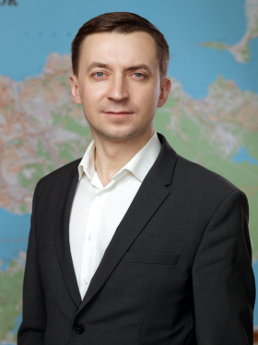 | Волобуев Александр Сергеевич - начальник управления

Телефоны
Начальник управления | Волобуев Александр Сергеевич | 2-614-260
Отдел организации природоохранных мероприятий
Заместитель начальника управления - начальник отдела | Демёхина Анна Сергеевна | 2-614-256
Специалисты |  | 2-614-279
Отдел экологической безопасности
Начальник | Козлов Сергей Николаевич | 2-614-371
Специалисты |  | 2-614-272  2-614-255
Отдел экологического мониторинга
Начальник | Сычева Елена Николаевна | 2-614-264
Специалисты |  | 2-614-283

Управление по вопросам ТЭКа

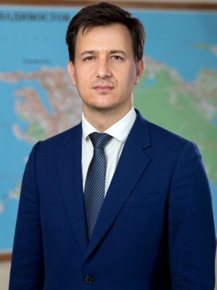 | Ткачев Сергей Сергеевич - начальник управления
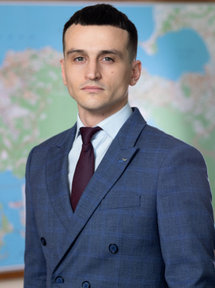 | Глухенький Роман Евгеньевич - заместитель начальника управления

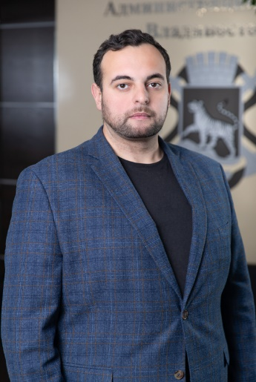 |  | Ювченко Матвей Владимирович - заместитель начальника управления
№  п/п | Должность |  | ФИО | Номер телефона
1 | Начальник управления |  | Ткачёв Сергей Сергеевич
2 | Заместитель начальника управления |  | Глухенький Роман Евгеньевич
3 | Заместитель начальника управления |  | Ювченко Матвей Владимирович
4 | Главный специалист |  | Афонина Татьяна Геннадьевна
5 | Главный специалист 1 разряда |  | Краснов Сергей Михайлович
Отдел по энергосбережению и развитию систем коммунальной инфраструктуры
6 | Начальник |  | Заяц Мария Владимировна
7 | Заместитель начальника отдела |  | Останина Светлана Михайловна
8 | Главный специалист 1 разряда |  | Боенков Сергей Андреевич
Отдел по электроснабжению
9 | Начальник |  | Ищук Виктория Викторовна
10 | Заместитель начальника отдела |  | Евстегнеев Максим Николаевич
11 | Главный специалист 1 разряда |  | Клюкин Павел Игоревич
12 | Главный специалист 1 разряда |  | Гаврилова Елена Евгеньевна
Отдел формирования и исполнения бюджетных ресурсов
13 | Начальник |  | Сидорова Людмила Анатольевна
14 | Заместитель начальника |  | Кузнецова Евгения Владимировна
15 | Главный специалист |  | Панина Дина Николаевна
Отдел по теплоснабжению
16 | Начальник |  | Червонный Валерий Викторович
17 | Заместитель начальника отдела |  | Бабенко Дмитрий Игоревич
18 | Главный специалист 1 разряда |  | Балышева Екатерина Вячеславовна
19 | Главный специалист 1 разряда |  | Торопова Ирина Владимировна
Отдел по водо-канализационному хозяйству
20 | Начальник |  | Сушенцова Наталья Юрьевна
21 | Заместитель начальника отдела |  | Красавина Алина Александровна
22 | Главный специалист 1 разряда |  | Карасёва Ольга Владимировна

Управление по делам молодежи

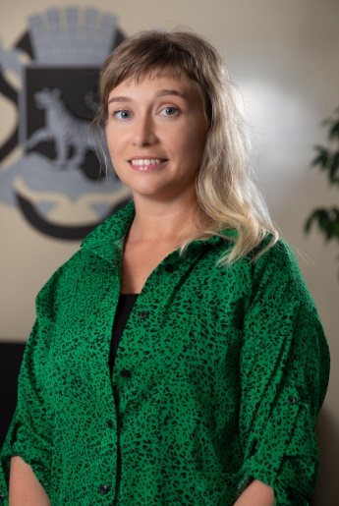 | Ищук Екатерина Константиновна - начальник управления

Управление по делам молодежи
Должность | ФИО | Городской телефон | Кабинет
Начальник управления | Ищук Екатерина Константиновна | 2-614-400 | 5
Заместитель начальника управления | Коняева Надежда Валентиновна | 2-614-400 | 5
Отдел по реализации проектов и программ (ул. Фонтанная, 47, 1 этаж)
Начальник отдела | Оганян Диана Акоповна | 2-614-180 | 1
Главный специалист 1 разряда | Лаптева Анна Сергеевна | 2-614-180 | 1
Главный специалист 1 разряда | Шемчук Надежда Викторовна | 2-614-180 | 1
Отдел по реализации молодежной политики (ул. Фонтанная, 47, 1 этаж)
Начальник отдела | Дмитриева Юлия Григорьевна | 2-614-107 | 3
Главный специалист 1 разряда | Исаенко Дарья Сергеевна | 2-614-389 | 2
Главный специалист 1 разряда | Кравченко Тимофей Вадимович | 2-614-389 | 2
Референт | Арефьева Екатерина Геннадьевна | 2-614-389 | 2

Управление по исполнению отдельных государственных полномочий по государственному управлению охраной труда

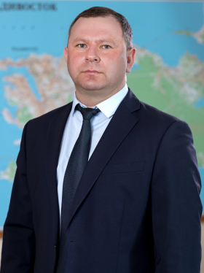 | Симанчук Леонид Сергеевич - начальник управления
 | Лупарева Екатерина Михайловна - заместитель начальника управления
Состав управления:
Должность | Ф.И.О. | Городской телефон | Кабинет
Начальник управления | Симанчук Леонид Сергеевич | 2-614-440 | 7
Заместитель начальника управления | Лупарева Екатерина Михайловна | 2-614-443 | 6
Отдел ведомственного контроля за исполнением трудового законодательства и реализации полномочий в сфере охраны труда и здоровья
Начальник отдела | Радько Ольга Викторовна | 2-614-444 | 5
Заместитель начальника отдела | Левин Алексей Александрович | 2-614-072 | 10
Главный специалист 1 разряда | Березинская Лариса Анатольевна | 2-614-229 | 8, 2 эт.
Ведущий специалист 2 разряда | Витюк Лариса Вячеславовна | 2-614-384 | 11
Главный специалист 1 разряда | Домышев Вадим Владимирович | 2-614-444 | 5
Главный специалист 1 разряда | Крюковская Ульяна Владимировна | 2-614-444 | 9
Отдел социального партнёрства
Начальник отдела | Иванова Оксана Владимировна | 2-614-485 | 4
Главный специалист 1 разряда | Бегайкина Мария Владимировна | 2-614-432 | 8
Главный специалист 1 разряда | Козлова Анна Алексеевна | 2-614-432 | 12
Главный специалист 1 разряда | Логинова Елена Львовна | 2-614-485 | 12

Управление по организации работы комиссий по делам несовершеннолетних и защите их прав

Иващук Екатерина Александровна - начальник управления
Контакты
 | ФИО специалиста | Должность | Телефон | Адрес
1. | Иващук Екатерина Александровна | Начальник управления | 2614-434 | ул. Прапорщика Комарова, д. 29
2. | Гусева Татьяна Викторовна | главный специалист управления, ответственный секретарь городской комиссии | 2614-219 | ул. Прапорщика Комарова, д. 29
3. | Незамединова Татьяна Леонидовна | главный специалист управления, ответственный секретарь комиссии по Первореченскому району | 2614-218 | ул. Прапорщика Комарова, д. 29
4. | Гордеева Светлана Ивановна | главный специалист управления, инспектор по работе с детьми по Первомайскому району | 2614-318 | ул. Калинина, д. 116, каб. 25
5. | Степаненко Алла Евгеньевна | главный специалист управления, ответственный секретарь комиссии по Ленинскому району | 2614-438 | ул. Прапорщика Комарова, д. 29
6. | Герасимчук Елена Анатольевна | ведущий специалист управления, инспектор по работе с детьми по Ленинскому району | 2614-438 | ул. Прапорщика Комарова, д. 29
7. | Клочко Галина Сергеевна | главный специалист управления, ответственный секретарь комиссии по Фрунзенскому району | 2614-480 | ул. Прапорщика Комарова, д. 29
8. | Позняк Анна Ивановна | главный специалист управления, ответственный секретарь комиссии по Первомайскому району | 2614-318 | ул. Калинина, д. 116, каб. 25
9. | Лангерн Галина Ивановна | главный специалист управления, инспектор по работе с детьми по Первомайскому району | 2-614-318 | ул. Калинина, д. 116, каб. 25
10. | Корниенко Светлана Геннадьевна | ведущий специалист управления, инспектор по работе с детьми по Ленинскому району | 2614-438 | ул. Прапорщика Комарова, д. 29
11. | Крылова Александра Владимировна | главный специалист управления, ответственный секретарь комиссии по Советскому району | 2614-439 | пр-т 100-летия Владивостока,  д. 94, каб. 1
12. | Захарова Ольга Анатольевна | главный специалист управления, инспектор по работе с детьми по Советскому району | 2614-480 | пр-т 100-летия Владивостока,  д. 94, каб. 3
13. | Румянцева Татьяна Евгеньевна | ведущий специалист управления, инспектор по работе с детьми по Советскому району | 2614-439 | пр-т 100-летия Владивостока,  д. 94, каб. 2
14. | Сажина Светлана Викторовна | ведущий специалист управления, инспектор по работе с детьми по Первореченскому району | 2614-218 | ул. Прапорщика

Управление по работе с муниципальными учреждениями образования

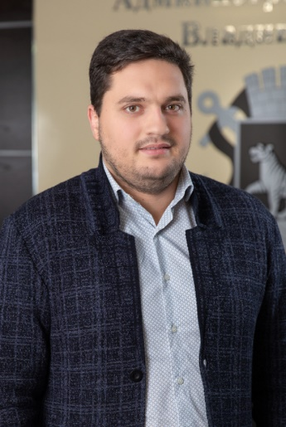 | Кильчевский Максим Александрович - начальник управления

Ф.И.О. | Должность | Тел.
Кильчевский Максим Александрович | начальник Управления
Вербицкая Ирина Борисовна | заместитель начальника Управления | 253-46-58 | 1601
Бурченко Марина Игоревна | заместитель начальника Управления | 253-47-38 | 1606
Фентисова Светлана Геннадьевна | ведущий референт | 253-46-58
Приёмная
Моисеенко Илона Олеговна | главный специалист 1 разряда | 253-45-41 | 1600
Хачатрян Шогинэ Артуровна | главный специалист 1 разряда | 253-45-41 | 1600
Отдел организационной работы и взаимодействия с МОУ
Сегеда Людмила Ивановна | начальник отдела | 253-46-04 | 1605
Авдась Екатерина Алексеевна | главный специалист 1 разряда | 253-47-49 | 1620
Андреева Маргарита Евгеньевна | заместитель начальника отдела | 253-46-04 | 1605
Безрукова Оксана Александровна | главный специалист 1 разряда | 253-46-03 | 1604
Стужук Дарья Витальевна | главный специалист 1 разряда | 253-46-04 | 1605
Шевченко Анна Сергеевна | главный специалист 1 разряда | 253-47-49 | 1620
Шендрик Александр Петрович | главный специалист 1 разряда | 253-47-36 | 1618
Отдел общего образования
Головина Ирина Николаевна | начальник отдела | 253-47-38 | 1635
Бесчастнова Виолетта Александровна | заместитель начальника отдела | 253-47-39 | 1609
 | главный специалист 1 разряда | 253-47-38 | 1606
Назаров Иван Иванович | главный специалист 1 разряда | 253-47-38 | 1607
Николаева Антонина Геннадьевна | главный специалист 1 разряда | 253-47-39 | 1608
Петровская Ольга Алексеевна | главный специалист 1 разряда | 226-92-57 | 1603
Ставская Инна Дмитриевна | главный специалист 1 разряда
 | главный специалист 1 разряда | 253-47-38 | 1606
Отдел дополнительного образования
Деменок Анастасия Валерьевна | начальник отдела | 253-46-81 | 1611
Сирицына Надежда Витальевна | заместитель начальника отдела | 253-46-72 | 1610
Осмачко Юлия Дмитриевна | главный специалист 1 разряда | 253-46-81 | 1611
Пущина Анастасия Андреевна | главный специалист 1 разряда | 253-46-81 | 1611
Гусева Наталья Сергеевна | главный специалист 1 разряда | 253-46-81 | 1612
Путоркина Клавдия Юрьевна | главный специалист 1 разряда | 253-46-81 | 1612
Козырева Елена Николаевна | главный специалист 1 разряда | 253-46-81 | 1612
Дзюбанова Ольга Александровна | главный специалист 1 разряда | 253-46-81 | 1611
Отдел дошкольного образования
Птахова Наталья Викторовна | начальник отдела | 253-47-04 | 1629
Бойко Галина Валерьевна | заместитель начальника отдела | 253-47-04 | 1629
 | главный специалист 1 разряда | 261-43-03 | 1637
Брагина Наталья Николаевна | главный специалист 1 разряда | 253-44-51 | 1613
Буторина Виктория Владимировна | главный специалист 1 разряда | 253-47-04 | 1629
Волошина Елена Ивановна | главный специалист 1 разряда | 265-92-58 | 1636
Климова Елена Сергеевна | главный специалист 1 разряда | 222-22-72 | 1621
Радаева Анастасия Сергеевна | главный специалист 1 разряда | 222-22-72 | 1621
Фёдорова Юлия Николаевна | главный специалист 1 разряда | 253-44-51 | 1613
Отдел мониторинга и развития образования
Королькова Ирина Анатольевна | начальник отдела | 222-24-80 | -
Кравчук Людмила Александровна | заместитель начальника отдела | 253-46-03 | 1604
Винокурова Наталья Викторовна | главный специалист 1 разряда | 253-47-19 | 1617
Зверева Марина Алексеевна | главный специалист 1 разряда | 253-46-04 | 1605
Кулакова Владлена Владимировна | главный специалист 1 разряда | 253-47-06 | 1615
Лёвушкина Евгения Вадимовна | главный специалист 1 разряда | 253-47-19 | 1617
Лелюк Елена Владимировна | главный специалист 1 разряда | 253-47-19 | 1616
Панова Жанна Владимировна | главный специалист 1 разряда | 253-47-06 | 1615
Терехина Елена Викторовна | главный специалист 1 разряда | 253-47-19 | 1616

Управление по работе со СМИ

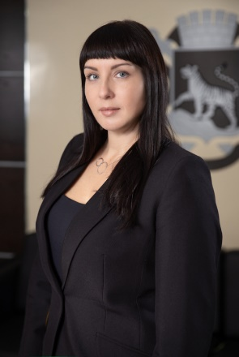 | Козлова Валентина Валентиновна - начальник управления
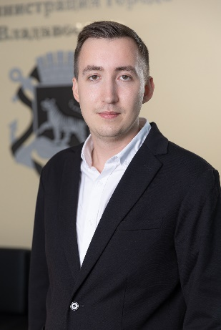 | Дорофеев Павел Алексеевич - заместитель начальника управления
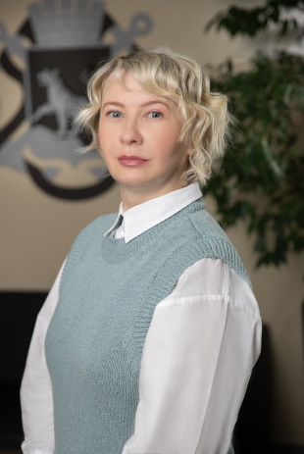 | Лебединец Виктория Витальевна - заместитель начальника управления
Контакты
Должность | ФИО | Телефон
Начальник управления | Козлова Валентина Валентиновна | 2-614-053
Заместитель начальника управления | Дорофеев Павел Алексеевич | 2-614-156
Заместитель начальника управления | Лебединец Виктория Витальевна | 2-614-151
Отдел оперативной информации
Начальник отдела | Суходоева Ольга Борисовна | 2-614-157
Заместитель начальника отдела | Карицкая Анастасия Олеговна | 2-614-391
Специалисты | Дмитриева Ирина Евгеньевна  Латышева Дарья Владимировна | 2-614-150  2-614-391  2-614-151 т./ф
Отдел специальных проектов
Начальник отдела | Зaлетова Нaталья Анaтольевна | 2-614-061
Специалисты |  | 2-614-138
Отдел аудиовизуальной информации
Начальник отдела | Кныш Инесса Валерьевна | 2-614-312
Отдел интернет-коммуникаций
Начальник отдела | Рабинович Элина Дмитриевна | 2-614-391
Заместитель начальника отдела | Ульянова Юлия Александровна | 2-614-151

Управление по учету и распределению жилой площади

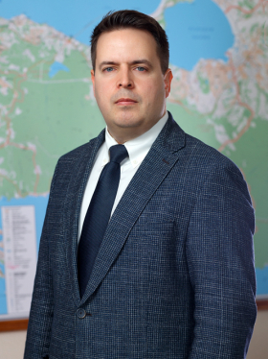 | Цуренко Андрей Сергеевич - начальник управления
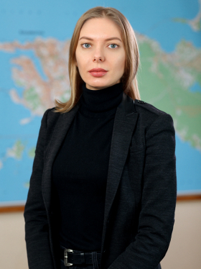 | Камышенко Екатерина Александровна - заместитель начальника управления - начальник отдела реализации программ в жилищной сфере управления
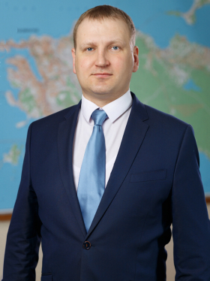 | Клименко Константин Викторович - заместитель начальника управления - начальник отдела специализированного жилищного фонда

Управление по учету и распределению жилой площади администрации города Владивостока
Начальник управления | Цуренко Андрей Сергеевич
Заместитель начальника управления - начальник отдела по реализации программ в жилищной сфере | Камышенко Екатерина Александровна
Заместитель начальника управления - начальник отдела специализированного жилищного фонда | Клименко Константин Викторович
Отдел по реализации программ в жилищной сфере
Начальник отдела - заместитель начальника управления | Камышенко Екатерина Александровна
Специалисты
Отдел учета и контроля жилой площади
Начальник отдела | Преображенская Оксана Сергеевна
Специалисты
Специалисты Управления по Первомайскому району
Специалисты Управления по Ленинскому району
Специалисты Управления по Первореченскому, Советскому, Фрунзенскому районам
Отдел жилищного контроля
Начальник отдела | Чумикова Светлана Александровна
Специалисты
Отдел специализированного жилищного фонда
Начальник отдела - заместитель начальника управления | Клименко Константин Викторович
Специалисты

Управление развития общественных инициатив

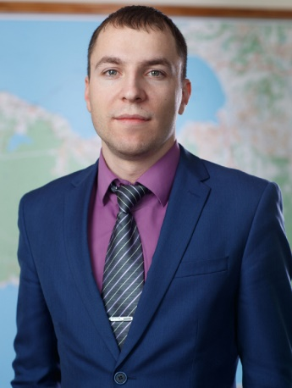 | Язев Сергей Геннадьевич - начальник управления
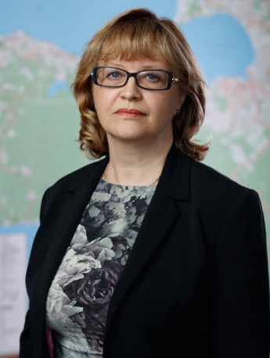 | Самусенко Ирина Олеговна - заместитель начальника управления

Должность | Ф.И.О. | Городской Телефон | Внутренний телефон | Кабинет
Начальник управления | Язев Сергей Геннадьевич | 2-614-495 | 2710 | ул. Ильичева, 15,  3-й этаж, каб. 48
Заместитель начальника управления | Самусенко Ирина Олеговна | 2-614-397 | 2728 | ул. Ильичева, 15,  3-й этаж, каб. 39А
Отдел взаимодействия с общественными организациями (Ильичева, 15, 1 этаж)
Начальник отдела | Пасечная Людмила Викторовна | 2-614-203 | 2643 | 10в
Заместитель начальника отдела | Зорина Юлия Михайловна | 2-614-201 | 2722 | 10а
Главный специалист  1 разряда | Коконова Анастасия Анатольевна | 2-614-201 | 2722 | 10а
Главный специалист  1 разряда | Макаренко Сергей Юрьевич | 2-614-396 | 2706 | 9
Главный специалист  1 разряда | Ярошенко Виктория Викторовна | 2-614-203 | 2643 | 10в
Отдел реализации программных мероприятий (Ильичева, 15, 1, 3 этажи)
Начальник отдела | Гоголева Оксана Николаевна | 2-614-089 | 2708 | 38
Заместитель начальника отдела | Никитина Вера Васильевна | 2-614-470 | 2731 | 15
Главный специалист  1 разряда | Кудревич Светлана Владимировна | 2-614-089 | 2708 | 38
Главный специалист  1 разряда | Слободчиков Сергей Николаевич | 2-614-350 | 2631 | 15
Главный специалист  1 разряда | Цой Владислава Геннадьевна | 2-614-350 | 2631 | 15
Главный специалист  1 разряда | Кудинова Елена Владимировна | 2-614-396 | 2706 | 9

Управление развития предпринимательства и потребительского рынка

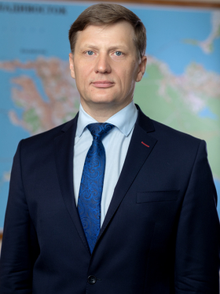 | Вициенко Александр Юрьевич - начальник управления
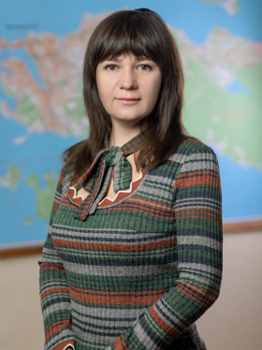 | Седова Татьяна Юрьевна - заместитель начальника управления - начальник отдела мониторинга схемы размещения нестационарных торговых объектов

Начальник управления | Вициенко Александр Юрьевич | 2-614-194
Отдел мониторинга схемы размещения нестационарных торговых объектов
Зам. начальника управления – начальник отдела | Седова Татьяна Юрьевна | 2-614-288
Главный специалист 1-го разряда | Брындина Наталья Анатольевна | 2-614-288
Главный специалист 1-го разряда | Макаров Роман Дмитриевич | 2-614-288
Отдел организации торговой деятельности
Начальник отдела | Баруткина Анна Викторовна | 2-614-493
Главный специалист 1-го разряда | Блохин Александр Андреевич | 2-614-493
Главный специалист 1-го разряда | Мельникова Елена Александровна | 2-614-493
Главный специалист 1-го разряда | Самуйлова Екатерина Витальевна | 2-614-493
Отдел развития предпринимательства
Зам. начальника управления – начальник отдела
Главный специалист 1-го разряда | Пригорнев Сергей Владимирович | 2-614-160
Отдел формирования схемы размещения нестационарных торговых объектов
Начальник отдела | Дрыга Елена Владимировна | 2-614-448
Зам. начальника отдела | Коропатенко Виктория Валерьевна | 2-659-260
Главный специалист 1-го разряда | Баштовая Инна Михайловна | 2-614-383
Главный специалист 1-го разряда | Дерусова Жанна Алексеева | 2-614-383
Главный специалист 1-го разряда | Кириленко Юлия Александровна | 2-614-448

Управление содержания жилищного фонда

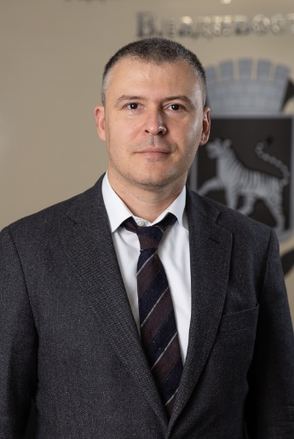 | Пейхвассер Григорий Александрович - начальник управления
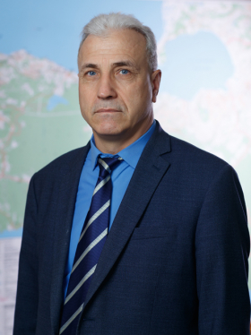 | Алеко Виктор Яковлевич - заместитель начальника управления

Должность | Фамилия И.О. | Номер городского телефона | Номер кабинета
Начальник управления | Пейхвассер Григорий Александрович | 2-614-418 | 58
Зам. начальника управления | Алеко Виктор Яковлевич | 2-614-415 | 69
Зам. начальника управления | Миськова Евгения Викторовна | 2-614-417 | 56
Зам. начальника управления - начальник финансового отдела | Ушакова Юлия Юрьевна | 2-614-216 | 61
Зам. начальника управления - начальник отдела формирования и подготовки муниципального заказа | Шелепёнкин Алексей Сергеевич | 2-614-290 | 53
Отдел документационного обеспечения управления
Начальник отдела | Синенко Оксана Юрьевна | 2-614-433 | 57
Заместитель начальника отдела | Орлова Анастасия Михайловна | 2-614-418 | 58
Специалисты |  | 2-614-418 | 58
 |  | 2-614-420 | 57
Финансовый отдел
Начальник отдела
Заместитель начальника отдела | Бескаравайная Светлана Владимировна
Специалисты |  | 2-614-216 | 61
 |  | 2-614-216 | 61а
Отдел внутреннего финансового аудита
Начальник отдела | Овсянникова Анастасия Евгеньевна |  | 61
Отдел эксплуатации и капитального ремонта жилищного фонда
Начальник отдела | Кузнецова Анна Юрьевна | 2-614-271 | 67
Заместитель начальника отдела | Медведева Галина Леонидовна | 2-614-421 | 66
Заместитель начальника отдела | Савченко Татьяна Валерьевна | 2-614-321 | 66
Специалисты |  | 2-614-324 | 65
 |  | 2-614-321 | 66
Отдел по вопросам жилищных отношений
Начальник отдела | Сергиенко Екатерина Николаевна
Заместитель начальника отдела | Гудзенко Олег Вадимович | 2-614-269 | 55
Специалисты |  | 2-614-294  2-614-417 | 56
 |  | 2-614-041  2-614-042 | 45а
Отдел по вопросам управления жилищным фондом
Начальник отдела | Майстренко Андрей Александрович | 2-614-270 | 62
Заместитель начальника отдела | Власенко Инна Александровна | 2-614-270 | 62
Специалисты |  | 2-614-270 | 62
 |  | 2-614-269 | 55
Отдел текущего содержания жилищного фонда
Начальник отдела | Красавина Алина Александровна | 2-614-426 | 64
Заместитель начальника отдела | Чеховский Сергей Константинович | 2-614-426 | 64
Специалисты |  | 2-659-309  2-614-270 | 63
Планово-экономический отдел
Начальник отдела | Ивановская Анна Анатольевна | 2-614-417 | 56
Заместитель начальника отдела | Мартыненко Елена Ивановна | 2-614-294 | 56
Специалисты |  | 2-614-417 | 56
Отдел формирования и подготовки муниципального заказа
Заместитель начальника управления - начальник отдела формирования и подготовки муниципального заказа | Шелепёнкин Алексей Сергеевич | 2-614-290 | 53
Специалисты |  | 2-614-290 | 53
Отдел правового обеспечения и муниципального жилищного контроля
Начальник отдела | Царева Виктория Владимировна | 2-614-326 | 60
Заместитель начальника отдела | Плотникова Наталья Юрьевна | 2-614-148 | 58а
Специалисты |  | 2-614-148 | 58а

Управление специальных программ и защиты информации

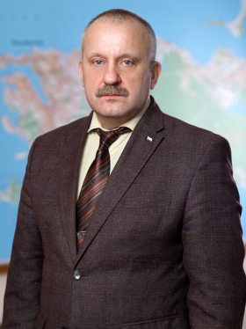 | Свергунов Валерий Анатольевич - начальник управления
Структура управления
Должность | ФИО | Телефон
Начальник управления | Свергунов Валерий Анатольевич | тел. 261-40-07
Мобилизационный отдел
Заместитель начальника управления – начальник мобилизационного отдела | Колтаков Сергей Петрович | тел. 261-41-15  т/ф 261-43-70
Режимно-секретный отдел
Начальник отдела | Ромзаева Лидия Викторовна | т/ф. 261-41-14
Отдел информационной безопасности
Начальник отдела | Варганов Игорь Михайлович | тел. 261-41-44

Управление транспорта

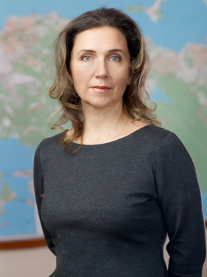 | Пушкова Юлия Евгеньевна - заместитель начальника управления
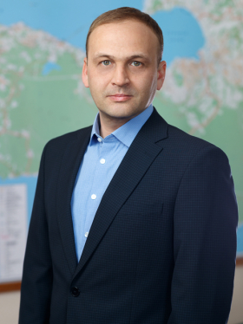 | Ящук Денис Александрович - заместитель начальника управления

Должность | Ф.И.О. | № телефона
Начальник управления |  | 2614-103
Заместитель начальника управления | Пушкова Юлия Евгеньевна | 2614-103
Заместитель начальника управления | Ящук Денис Александрович | 2659-290
Финансово-экономический отдел
Начальник отдела | Абушаева Маргарита Михайловна | 2433-795
Главный специалист | Петрушенко Елена Владимировна | 2433-795
Главный специалист | Медведева Олеся Александровна | 2433-795
Главный специалист |  | 2433-795
Главный специалист | Фофанкина Людмила Владимировна | 2614-103
Отдел организации транспортного обслуживания
Начальник отдела | Мурзаков Андрей Владимирович | 2614-334
Главный специалист | Самойлов Артур Олегович | 2614-334
Главный специалист | Тройнич Дмитрий Петрович | 2614-334
Главный специалист |  | 2614-334
Отдел по развитию транспортного комплекса
Начальник отдела | Паламарчук Михаил Сергеевич | 2614-103
Главный специалист | Косенкова Наталия Александровна | 2614-103
Главный специалист | Колодзева Кристина Галустовна | 2614-103
Главный специалист | Степанова Наталья Александровна | 2614-103

Управление физической культуры и спорта

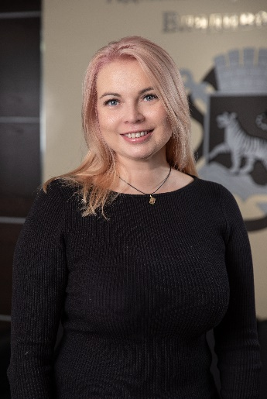 | Вельбик Юлия Александровна - начальник управления
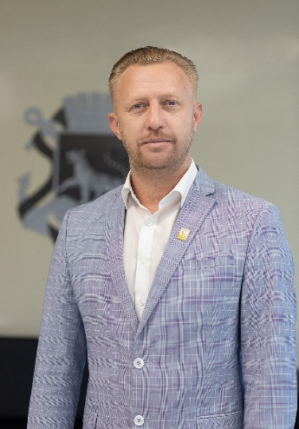 | Курочкин Валерий Валерьевич - заместитель начальника управления
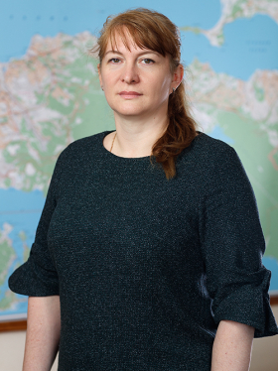 | Абрамова Галина Алексеевна - заместитель начальника управления - начальник финансово-экономического отдела

Управление физической культуры и спорта
(Партизанский проспект, д. 13А)
Должность | Ф.И.О. | Городской телефон | Кабинет
Начальник | Вельбик Юлия Александровна | 2614-165 | 5
Заместитель начальника управления | Курочкин Валерий Валерьевич | 2-614-167 | 5
Финансово-экономический отдел
Заместитель начальника управления  - начальник отдела | Абрамова Галина Алексеевна | 2614-165 | 5
Заместитель начальника отдела | Семенова Ирина Владимировна | 2614-165 | 5
Главный специалист 1 разряда | Колычева Алена Викторовна | 2614-165 | 5
Главный специалист 1 разряда | Маслова Екатерина Сергеевна | 2614-167 | 5
Отдел физкультурно-спортивной работы
Заместитель начальника отдела | Шинковская Оксана Михайловна | 2614-165 | 5
Главный специалист 1 разряда | Щедрин Станислав Юрьевич | 2-614-166
Главный специалист 1 разряда | Куйдина Алина Вадимовна | 2614-167 | 4

Управление финансов

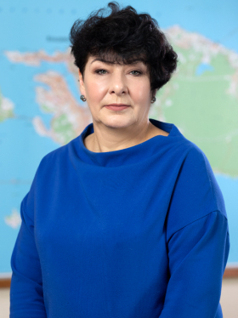 | Лукьяненко Наталья Николаевна - начальник управления
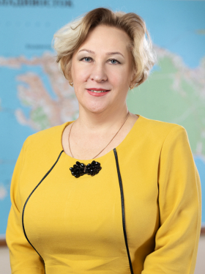 | Швайкова Ирина Юрьевна - заместитель начальника управления
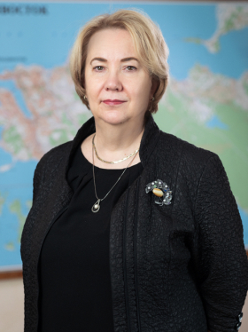 | Никифорова Татьяна Владимировна - заместитель начальника управления - начальник отдела
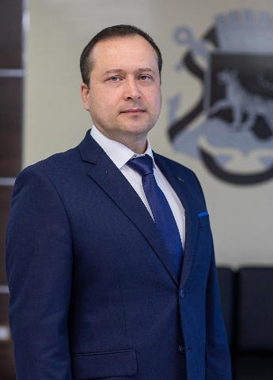 | Тютюгин Вячеслав Владимирович - заместитель начальника управления

КОНСУЛЬТАЦИЯ И ПРИЕМ ПО ИСПОЛНИТЕЛЬНЫМ ДОКУМЕНТАМ, ОСУЩЕСТВЛЯЕТСЯ ПО ТЕЛЕФОНУ:
Должность | Ф.И.О. | Телефон
Начальник отдела | Пилипенко Елена Валерьевна | 2-614 484
Главный специалист 1 разряда | Татаржицкая Елена Юрьевна | 2-614-330
АКТУАЛЬНЫЙ СПРАВОЧНИК РУКОВОДИТЕЛЕЙ УПРАВЛЕНИЯ ФИНАНСОВ И ТЕЛЕФОННЫЕ НОМЕРА
Должность | Ф.И.О. | Телефон
Начальник управления финансов | Лукьяненко Наталья Николаевна | 2-614-306
Заместитель начальника управления | Швайкова Ирина Юрьевна | 2-614 379
Заместитель начальника управления | Тютюгин Вячеслав Владимирович | 2-614-483
ИНФОРМАЦИОННО-АРХИВНЫЙ ОТДЕЛ
Начальник отдела | Шершень Григорий Вячеславович | 2-614-076
ОТДЕЛ ОТЧЁТНОСТИ ПО ИСПОЛНЕНИЮ БЮДЖЕТА
Начальник отдела | Веригина Светлана Александровна | 2-534- 487
Заместитель начальника отдела | Лазаренко Татьяна Леонидовна | 2-534- 487
ОТДЕЛ ПО БЮДЖЕТУ
Начальника отдела | Зикунов Андрей Евгеньевич | 2-614-381
Заместитель начальника отдела | Вахтеева Елена Анатольевна | 2-614-378
ОТДЕЛ БЮДЖЕТНЫХ АССИГНОВАНИЙ ОРГАНОВ УПРАВЛЕНИЯ
Начальник отдела | Кулишова Светлана Сергеевна | 2-534 -412
Заместитель начальника отдела | Липовка Елена Николаевна | 2-532-418
ОТДЕЛ БЮДЖЕТНЫХ АССИГНОВАНИЙ ГОРОДСКОГО ХОЗЯЙСТВА
Начальник отдела | Шамина Вероника Николаевна | 2-614-487
Заместитель начальника отдела | Кузьмина Галина Александровна | 2-614-486
ОТДЕЛ БЮДЖЕТНЫХ АССИГНОВАНИЙ СОЦИАЛЬНОЙ СФЕРЫ
Начальник отдела | Иванова Лариса Владимировна | 2-614-386
Заместитель начальника отдела | Денисова Лариса Николаевна | 2-614-488
ОТДЕЛ ПО ДОХОДАМ
Заместитель начальника управления - начальник отдела | Тихонова Наталья Леонидовна | 2-534-112
Заместитель начальника отдела | Ермакова Наталья Александровна | 2-534-149
Главный специалист 1 разряда | Гарусова Татьяна Борисовна | 2-534-351
Заместитель начальника отдела | Полумбрик Ольга Николаевна | 2-534-262
ОТДЕЛ КАЗНАЧЕЙСКОГО ИСПОЛНЕНИЯ БЮДЖЕТА
Заместитель начальника управления - начальник отдела | Никифорова Татьяна Владимировна | 2-614 390
Заместитель начальника отдела | Муратова Светлана Анатольевна | 2-614 152
Заместитель начальника отдела | Никитина Ольга Владимировна | 2-614- 183
Заместитель начальника отдела | Чуприна Светлана Николаевна | 2-534- 395
ОТДЕЛ УЧЕТА ДОХОДОВ И РАСХОДОВ ПО ИСПОЛНЕНИЮ БЮДЖЕТА
Начальник отдела | Пилипенко Елена Валерьевна | 2-614 484
Заместитель начальника отдела | Горшенина Татьяна Борисовна | 2-534-161
Заместитель начальника отдела | Решетникова Наталья Витальевна | 2-614 482
Главный специалист 1 разряда | Татаржицкая Елена Юрьевна | 2-614-330
ОТДЕЛ ПО АНАЛИЗУ ЭКОНОМИЧЕСКИХ РАСЧЕТОВ И УЧЕТУ
Начальник отдела | Новикова Алена Юрьевна | 2-534-412
Заместитель начальника отдела | Уридия Наталья Сергеевна | 2-534 418

Управление экономического развития

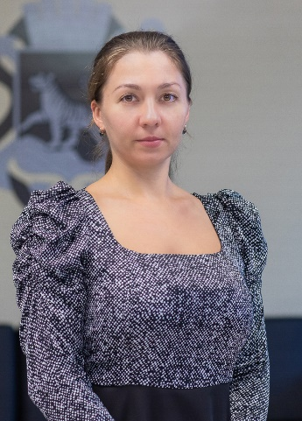 | Орлова Наталья Александровна - начальник управления
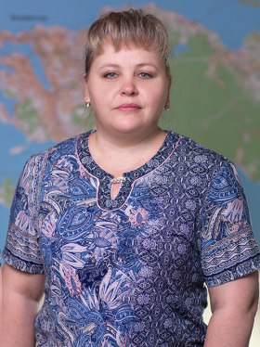 | Чакилева Елена Юрьевна - заместитель начальника управления
 | заместитель начальника управления

Управление экономического развития администрации города Владивостока
по состоянию на 03.07.2024
1. | Начальник управления | Орлова Наталья Александровна | 2614-079
2. | Заместитель начальника управления | Чакилева Елена Юрьевна | 2614-080
Отдел прогнозирования и планирования
4. | Начальник отдела | Ковальчук Оксана Витальевна | 2614-081
5. | Зам. начальника | Мишина Евгения Андреевна | 2614-081
6. | Гл. специалист 1 разряда | Терехина Наталья Сергеевна | 2614-081
7. | Гл. специалист 1 разряда | Беликова Анастасия Вячеславовна | 2614-081
Отдел развития конкуренции и работы с предприятиями
8. | Начальник отдела | Федотов Владимир Михайлович | 2614-228
9. | Заместитель начальника отдела | Елатонцева Юлия Константиновна | 2614-228
10. | Главный специалист | Лавина Виктория Андреевна | 2614-228
11. | Главный специалист | Москаленко Жанна Викторовна | 2614-228
12. | Главный специалист | Носырев Андрей Александрович | 2614-228
Отдел инвестиционной деятельности
13. | Начальник отдела | Сидорова Татьяна Юрьевна | 2614-251
14. | Гл. специалист 1 разряда | Пахмутова Екатерина Сергеевна | 2614-080
15. | Гл. специалист 1 разряда | Ильина Кристина Борисовна | 2614-251
Отдел проектной деятельности и программ
16. | Начальник отдела | Пронин Александр Андреевич | 2455-990
17. | Гл. специалист 1 разряда | Куйрукова Байана Аркадьевна | 2226-776
18. | Ведущий специалист 1 разряда | Легостаева Кристина Руслановна | 2226-776

Муниципальное казенное учреждение «Управление гражданской защиты города Владивостока»

Контактные сведения муниципального казенного учреждения
«Управление гражданской защиты города Владивостока»
Должность/  подразделение | Ф.И.О. | Телефон | Кабинет/  адрес
Руководство
Директор учреждения | Фомин Сергей Викторович | 240-21-45 | 11
Заместитель директора | Вакансия | 240-20-74 | 2
Отдел оперативного планирования
Специалисты |  | 240-11-73  240-20-74 | 3
Отдел ИТМ и МТО
Начальник | Горев Дмитрий Леонидович | 240-25-44 | 6
Специалисты |  | 240-25-44 | 6
Режимно-секретная часть
Начальник | Питанов Константин Анатольевич | 240-11-73 | 5.1
Отдел кадров и делопроизводства
Специалисты |  | 240-11-73 | 5.2
Отдел бухгалтерии
Главный бухгалтер | Куркина Марина Николаевна | 240-09-97 | 9
Специалисты |  | 240-09-97 | 9
Дежурная служба
Оперативные дежурные |  | 240-28-22 | 1
Управление ГО и ЧС Ленинского района
Начальник ГО и ЧС района | Карлин Сергей Александрович | 222-99-74 | ул. Шкипера Гека, 15
Управление ГО и ЧС Первомайского района
Начальник ГО и ЧС района | Плетнев Владимир Ульянович | 261-43-17 | ул. Калинина, 116
Управление ГО и ЧС Первореченского района
Начальник ГО и ЧС района | Таболова Светлана Васильевна | 261-42-10 | пр-кт 100-летия  Владивостока, 94
Управление ГО и ЧС Советского района
Начальник ГО и ЧС района | Ососков Сергей Борисович | 261-42-74 | пр-кт 100-летия  Владивостока, 94
Управление ГО и ЧС Фрунзенского района
Начальник ГО и ЧС района | Сироштан Михаил Валентинович | 240-21-62 | ул. Пологая, 24,  каб. 8
Курсы гражданской обороны города Владивостока
Начальник | Смирнова Елена Валерьевна | 224-55-92 | ул. Военное Шоссе, 9

Муниципальное казённое учреждение «Единая дежурная диспетчерская служба города Владивостока»

Муниципальное казённое учреждение «Единая дежурная диспетчерская служба
города Владивостока» (МКУ «ЕДДС города Владивостока»)
Директор: | Куликов Владимир Николаевич | т. 261-41-39
Заместитель директора - начальник оперативной службы: | Иголкин Михаил Николаевич | т. 261-43-73
Заместитель директора - начальник службы связи и оповещения: | Чернов Сергей Сергеевич | т. 261-43-73

Муниципальное казенное учреждение «Хозяйственное управление администрации города Владивостока»

Муниципальное казённое учреждение «Владивостокская городская поисково - спасательная служба»
Начальник учреждения | Кубарев Игорь Александрович
Заместитель начальника – начальник поисково-спасательного отряда | Максимчук Максим Юрьевич
Заместитель начальника – начальник отдела материально-технического обеспечения | Петрухнов Игорь Николаевич

